Проект подготовлен
управлением экономики и
стратегического планирования
(новая редакция на 13.09.2017)

МУНИЦИПАЛЬНОЕ ОБРАЗОВАНИЕ
ГОРОДСКОЙ ОКРУГ ГОРОД СУРГУТ

АДМИНИСТРАЦИЯ ГОРОДА

ПОСТАНОВЛЕНИЕ

О размещении нестационарных
торговых объектов на территории
города Сургута

Руководствуясь ст.39.33, 39.36 Земельного кодекса Российской Федерации, ст.447, 448 Гражданского кодекса Российской Федерации, Федеральными законами от 28.12.2009 № 381-ФЗ «Об основах государственного регулирования торговой деятельности в Российской Федерации» и от 26.07.2006 № 135-ФЗ «О защите конкуренции», постановлением Правительства Российской Федерации от 29.09.2010 № 772 «Об утверждении Правил включения нестационарных торговых объектов, расположенных на земельных участках, в зданиях, строениях, сооружениях, находящихся в государственной собственности, в схему размещения нестационарных торговых объектов», Законом Ханты-Мансийского автономного округа – Югры от 11.05.2010 № 85-оз «О государственном регулировании торговой деятельности в Ханты-Мансийском автономном округе – Югре», постановлением Правительства Ханты-Мансийского автономного округа – Югры от 05.08.2016 № 291-п «О нормативах минимальной обеспеченности населения площадью стационарных торговых объектов и торговых объектов местного значения в Ханты-Мансийском автономном округе – Югре», приказом Департамента экономического развития Ханты-Мансийского автономного округа – Югры от 24.12.2010 № 1-нп «Об утверждении Порядка разработки и утверждения органами местного самоуправления схем размещения нестационарных торговых объектов на земельных участках, в зданиях, строениях, сооружениях, находящихся в государственной собственности или муниципальной собственности», распоряжением Администрации города от 30.12.2005 № 3686 «Об утверждении Регламента Администрации города», в целях определения требований к размещению нестационарных торговых объектов на территории города и определения единого порядка заключения договоров на право размещения нестационарных торговых объектов на территории города:
- Утвердить положение о размещении нестационарных торговых объектов на территории города Сургута согласно приложению 1.

Утвердить порядок организации и проведения открытого аукциона
на право заключения договоров на размещение нестационарных торговых объектов на территории города Сургута согласно приложению 2 к настоящему постановлению.
- Утвердить порядок (методику) расчета начальной цены предмета аукциона и размера платы по договору на размещение нестационарного торгового объекта на территории города Сургута согласно приложению 3
к настоящему постановлению.
- Утвердить типовую форму договора на размещение нестационарного торгового объекта на территории города Сургута согласно приложениям 4, 5
к настоящему постановлению.
- Управлению по связям с общественностью и средствами массовой информации опубликовать настоящее постановление в средствах массовой информации и разместить на официальном портале Администрации города.
- Контроль за выполнением постановления оставляю за собой.

Глава города В.Н. Шувалов

Приложение 1
к постановлению
Администрации города
от ____________ № ________

Положение
о размещении нестационарных торговых объектов
на территории города Сургута

Раздел I. Общие положения
- Положение о размещении нестационарных торговых объектов на территории города Сургута (далее – положение) разработано в целях упорядочения размещения нестационарных торговых объектов, формирования торговой инфраструктуры города с учетом типов торговых объектов, для обеспечения доступности товаров и услуг для населения города.
- Положение применяется для размещения нестационарных торговых объектов на земельных участках, в зданиях, строениях, сооружениях, находящихся в государственной собственности или муниципальной собственности.
3. Действие положения в части размещения и функционирования нестационарных торговых объектов не распространяется на отношения:
3.1. Связанные с проведением выставок-ярмарок и ярмарок.
3.2. На отношения, связанные с торговым обслуживанием при проведении праздничных, общественно-политических, культурно-массовых, спортивно- массовых и иных мероприятий, имеющих краткосрочный характер, проводимых по решению органов местного самоуправления.
3.3. Связанные с размещением сезонных, краткосрочных нестационарных объектов (летних кафе, навесов, бахчевых развалов, лотков и других схожих объектов).

Раздел II. Основные понятия
Основные понятия, используемые в настоящем положении, применяются в том же значении, что и в Федеральном законе от 28.12.2009 № 381-ФЗ «Об основах государственного регулирования торговой деятельности в Российской Федерации», национальном стандарте Российской Федерации ГОСТ Р 51303-2013 «Торговля. Термины и определения», стандарте отрасли ОСТ 218.1.002-2003 «Автобусные остановки на автомобильных дорогах. Общие технические требования», утвержденном распоряжением Минтранса России от 23.05.2003 № ИС-460-р.
Хозяйствующий субъект – юридическое лицо или индивидуальный предприниматель, осуществляющий торговую деятельность и зарегистрированный на территории города Сургута.
Нестационарный торговый объект – торговый объект, представляющий собой временное сооружение или временную конструкцию, не связанную прочно с земельным участком, вне зависимости от наличия или отсутствия подключения (технологического присоединения) к сетям инженерно-технического обеспечения, в том числе передвижное сооружение.
Торговый павильон – нестационарный торговый объект, представляющий собой отдельно стоящее строение (часть строения) или сооружение (часть сооружения) с замкнутым пространством, имеющее торговый зал и рассчитанное на одно или несколько рабочих мест продавцов. Торговый павильон может иметь помещения для хранения товарного запаса.
Остановочный комплекс с торговой площадью (автопавильон) – нестационарный торговый объект, в состав которого входит пассажирский тамбур закрытого типа, предназначенный для укрытия пассажиров, ожидающих прибытия рейсового наземного транспорта, от воздействия неблагоприятных погодно-климатических факторов и торговый зал, рассчитанный на одно или несколько рабочих мест продавцов. Торговый павильон может иметь помещения для хранения товарного запаса.
Киоск – нестационарный торговый объект, представляющий собой сооружение без торгового зала с замкнутым пространством, внутри которого оборудовано одно рабочее место продавца и осуществляется хранение товарного запаса.
Автомагазин (торговый автофургон, автолавка) - нестационарный торговый объект, представляющий собой автотранспортное или транспортное средство (прицеп, полуприцеп) с размещенным в кузове торговым оборудованием, при условии образования в результате его остановки (или установки) одного или нескольких рабочих мест продавцов, на котором (ых) осуществляют предложение товаров, их отпуск и расчет с покупателями.
Эскизный проект нестационарного торгового объекта – документ, представляющий собой совокупность материалов в текстовой и графической форме, устанавливающий требования к нестационарному торговому объекту. В составе эскизного проекта указываются требования к нестационарному торговому объекту: размеры; материал стен, кровли; фасадные и цветовые решения.

Раздел III. Порядок размещения нестационарных торговых объектов
1. Размещение нестационарных торговых объектов на территории города осуществляется на основании схемы размещения нестационарных торговых объектов на территории муниципального образования городской округ город Сургут (далее – схема размещения), утвержденной муниципальным правовым актом, с заключением договоров на размещение нестационарных торговых объектов (далее – договор на размещение).
2. Уполномоченными органами по размещению нестационарных торговых объектов на территории города являются:
1) управление экономики и стратегического планирования в части разработки, утверждения и внесения изменений в схему размещения нестационарных торговых объектов, проведения аукционов на право заключения договоров на размещение нестационарных торговых объектов (за исключением остановочных комплексов с торговой площадью (автопавильонов), заключения и расторжения договоров на размещение;
2) муниципальное казенное учреждение «Дирекция дорожно-транспортного и жилищно-коммунального комплекса» ‒ в части проведения аукционов на право заключения договоров на размещение остановочных комплексов с торговой площадью (автопавильонов), заключения и расторжения договоров на размещение.
3. Управление экономики и стратегического планирования осуществляет планирование по размещению нестационарных торговых объектов на территории города с учетом существующей дислокации нестационарных торговых объектов и обеспечения потребности населения в товарах путем восполнения недостатка стационарных торговых объектов для достижения установленного норматива минимальной обеспеченности населения площадью торговых объектов.
4. Схема размещения разрабатывается по форме, утвержденной приказом Департамента экономического развития Ханты-Мансийского автономного округа – Югры от 24.12.2010 № 1-нп «Об утверждении Порядка разработки и утверждения органами местного самоуправления схем размещения нестационарных торговых объектов на земельных участках, в зданиях, строениях, сооружениях, находящихся в государственной собственности или муниципальной собственности».
Схема размещения является единой для муниципального образования городской округ город Сургут, разрабатывается, изменяется и дополняется в целях создания комфортной среды для граждан и хозяйствующих субъектов, осуществляющих розничную торговлю, а также в целях:
- развития субъектов малого и среднего предпринимательства и повышения доступности товаров для населения;
- обеспечения устойчивого развития территорий города;
- достижения установленных нормативов минимальной обеспеченности населения города площадью торговых объектов;
- достижения максимального удобства и доступности расположения нестационарных торговых объектов для потребителей (по отношению к местам проживания, работы, а также в оживленных местах и местах расположения иных торговых объектов).
5. Схема размещения нестационарных торговых объектов предусматривает размещение не менее чем шестьдесят процентов нестационарных торговых объектов, используемых субъектами малого и среднего предпринимательства, осуществляющими торговую деятельность, от общего количества нестационарных торговых объектов.
Схема размещения, а также вносимые в нее изменения утверждаются постановлением Администрации города.
6. Не допускается размещение нестационарных торговых объектов:
1) в арках зданий, на элементах благоустройства, площадках (детских, предназначенных для отдыха, спортивных), транспортных стоянках;
2) на тротуарах, газонах и прочих объектах озеленения;
3) на инженерных сетях и коммуникациях, в охранных зонах инженерных сетей и коммуникаций (за исключением остановочных комплексов с торговой площадью (автопавильонов);
4) в красных линиях (полосах отвода) автомобильных дорог общего пользования, кроме остановочных павильонов с торговой площадью (автопавильонов) и киосков специализации «Периодическая печать», в отношении вторых данное положение распространяется на период до 31.12.2018;
5) в случае, если размещение нестационарных торговых объектов уменьшает ширину пешеходных зон до трех метров и менее;
6) в случае, если расстояние от края проезжей части до нестационарного торгового объекта составляет менее трех метров;
7) в случае, если размещение нестационарных торговых объектов препятствует свободному подъезду пожарной, аварийно-спасательной техники или доступу к объектам инженерной инфраструктуры (объекты энергоснабжения и освещения, колодцы, краны, гидранты).
7. Внесение изменений в схему размещения осуществляется по следующим основаниям:
7.1. По результатам рассмотрения заявлений хозяйствующих субъектов (далее – заявление) с предложением о включении нового места размещения нестационарного торгового объекта в схему размещения.
Заявление направляется ежегодно в период с 15 июня по 15 ноября в управление экономики и стратегического планирования в письменном виде на бумажном носителе по форме согласно приложению 1 к настоящему положению.
7.2. По инициативе структурных подразделений Администрации города в случаях:
а) представленного анализа уполномоченных органов по размещению нестационарных торговых объектов на территории города, оформленного актом уполномоченного органа;
б) застройки территории муниципального образования городской округ город Сургут, повлекшей изменение нормативов минимальной обеспеченности населения площадью торговых объектов;
в) прекращения, перепрофилирования деятельности стационарных торговых объектов, повлекших снижение обеспеченности населения площадью торговых объектов до уровня ниже установленного норматива минимальной обеспеченности населения площадью торговых объектов;
г) ремонта, капитального ремонта, реконструкции, строительства автомобильных дорог, линейных объектов, строительства объектов капитального строительства, повлекших необходимость переноса нестационарного торгового объекта;
д) принятия решения о развитии застроенных территорий;
е) изменения градостроительных регламентов (в случае невозможности дальнейшего размещения нестационарного торгового объекта).
8. Управление экономики и стратегического планирования на основании заявлений хозяйствующих субъектов и предложений (инициатив) структурных подразделений Администрации города, разрабатывает проект схемы размещения нестационарных объектов и не позднее 25 ноября выносит его на рассмотрение рабочей группы по решению вопросов установки, незаконного расположения, возможной организации и проведению мероприятий по ликвидации торговых киосков и павильонов на территории города, утвержденной распоряжением Администрации города от 10.05.2011 № 1193 (далее-рабочая группа).
9. Управление экономики и стратегического планирования с учетом принятого решения рабочей группы, не позднее 01 декабря формирует проект схемы размещения с учетом рекомендаций рабочей группы.
10. В течение 30-и календарных дней со дня формирования проекта схемы размещения нестационарных торговых объектов управление экономики и стратегического планирования организует проведение публичных слушаний в установленном порядке.
11. По итогам проведения публичных слушаний управление экономики и стратегического планирования осуществляет дальнейшее согласование проекта схемы размещения нестационарных торговых объектов в порядке, установленном Регламентом Администрации города, утвержденным распоряжением Администрации города от 30.12.2005 № 3686.
12. Если в ходе проведения публичных слушаний поступили предложения, замечания к проекту схемы размещения нестационарных торговых объектов управление экономики и стратегического планирования направляет их в рабочую группу для рассмотрения.
13. В случае внесения изменений в схему размещения по инициативе структурных подразделений Администрации города, повлекших невозможность дальнейшего размещения нестационарного торгового объекта в указанном месте, хозяйствующему субъекту, с которым был заключен договор на размещение, действующий на момент внесения изменений в схему размещения, предоставляется право на размещение нестационарного торгового объекта в другом месте без проведения торгов по согласованию с хозяйствующим субъектом.
14. Схема размещения и вносимые в нее изменения подлежат опубликованию в порядке, установленном для официального опубликования муниципальных правовых актов, а также размещению на официальном портале Администрации города и официальном сайте органов исполнительной власти ХМАО-Югры в информационно-телекоммуникационной сети «Интернет».
15. Изменения в схему размещения вносятся не чаще одного раза в год.
16. Размещение нестационарных торговых объектов на территории городского округа город Сургут осуществляется путем проведения открытого аукциона на право заключения договоров на размещение нестационарных торговых объектов на территории города Сургута в порядке, определенном приложением 2 к постановлению либо без проведения аукциона в порядке, установленном приложением 5 к настоящему положению.
17. Договоры на размещение заключаются сроком на пять лет.
Договоры на размещение по результатам проведения открытого аукциона на право заключения договоров на размещение нестационарных торговых объектов на территории города Сургута заключаются в соответствии с порядком, определенным приложением 2 к постановлению.
Договоры на размещение нестационарных торговых объектов без проведения аукциона заключаются в соответствии с порядком, определенным в приложении 5 к настоящему положению.
Порядок (методика) расчета начальной цены предмета аукциона и размера платы по договору на размещение нестационарного торгового объекта на территории города Сургута определяется приложением 3 к постановлению.
18. В целях осмотра нестационарных торговых объектов создается приемочная комиссия, которая утверждается постановлением Администрации города.
18.1. Основанием для эксплуатации нестационарного торгового объекта хозяйствующим субъектом является акт приемочной комиссии, утвержденный данной комиссией, о соответствии размещенного нестационарного торгового объекта требованиям, указанным в договоре, а также требованиям, установленным в соответствии с приложениями 2, 3 к настоящему положению.
18.2. Нестационарный торговый объект должен быть установлен (размещен) не позднее 60-и календарных дней с даты заключения договора на размещение и предъявлен для осмотра приемочной комиссии.
18.3. По результатам осмотра нестационарного торгового объекта, в течение 5-и рабочих дней с момента проведения осмотра, составляется акт приемочной комиссии. Акт приемочной комиссии подтверждает готовность нестационарного торгового объекта к эксплуатации и направляется в уполномоченный орган и вручается хозяйствующему субъекту.
19. Порядок досрочного расторжения договора на размещение нестационарного торгового объекта.
19.1. Договор на размещение подлежит досрочному расторжению по соглашению сторон в случае подачи заявления о расторжении договора хозяйствующим субъектом, с которым заключен договор на размещение, путем подписания соглашения о расторжении договора.
19.2. Договор на размещение подлежит расторжению уполномоченным органом досрочно в одностороннем порядке в следующих случаях:
1) если нестационарный торговый объект эксплуатируется без утвержденного акта приемочной комиссии, договор на размещение расторгается, а нестационарный торговый объект подлежит демонтажу силами хозяйствующего субъекта;
2) неисполнения хозяйствующим субъектом условий договора;
3) неоднократного (двух и более раз) выявления нарушений Правил благоустройства территории города Сургута, утвержденных решением Думы города от 20.06.2013 № 345-VДГ, нарушений правил продажи этилового спирта, алкогольной и спиртосодержащей продукции, подтвержденных вступившим в законную силу постановлением (решением) судьи, суда, органа, должностного лица, вышестоящего должностного лица по делу об административном правонарушении (о привлечении к административной ответственности);
4) невнесения платы за размещение нестационарных торговых объектов более трех месяцев подряд;
5) принятия органом местного самоуправления следующих решений:
- о необходимости ремонта и (или) реконструкции автомобильных дорог, если нахождение нестационарного торгового объекта препятствует осуществлению указанных работ;
- об использовании территории, занимаемой нестационарным торговым объектом для целей, связанных с развитием улично-дорожной сети, размещением остановок городского общественного транспорта, организацией парковочных мест и иных элементов благоустройства;
6) неосуществления торговой деятельности в течение трех месяцев со дня подписания договора, а также непрерывно в течение трех месяцев в период срока действия договора;
7) нарушения хозяйствующим субъектом установленной в предмете договора специализации;
8) выявления несоответствия нестационарного торгового объекта эскизному проекту (изменение внешнего вида, размеров, площади нестационарного торгового объекта в ходе его эксплуатации, возведение пристроек, надстройка дополнительных антресолей и этажей);
9) передачи хозяйствующим субъектом права на размещение нестационарного торгового объекта третьим лицам;
10) неисполнения хозяйствующим субъектом требований, установленных в приложениях 2, 3 к настоящему положению;
11) непредставления хозяйствующим субъектом подписанного дополнительного соглашения об изменении расчета начальной (минимальной) цены договора.
19.3. В случае досрочного расторжения договора на размещение, уполномоченный орган направляет уведомление хозяйствующему субъекту о досрочном расторжении договора на размещение нестационарного торгового объекта не менее чем за один месяц до дня расторжения договора.
19.4. В случае досрочного расторжения договора на размещение по основаниям, предусмотренным подпунктом 6 пункта 19.1 раздела III настоящего положения, уполномоченный орган обязан предложить хозяйствующему субъекту заключение договора на размещение нестационарного торгового объекта на свободном месте, предусмотренном схемой, по согласованию с хозяйствующим субъектом без проведения торгов на право заключения договора на размещение, на срок, равный оставшейся части срока действия досрочно расторгнутого договора на размещение.
19.5. После расторжения (прекращения) договора на размещение место подлежит освобождению от нестационарного торгового объекта в течение 30-и календарных дней со дня расторжения договора на размещение хозяйствующим субъектом самостоятельно за счет собственных финансовых средств.

Раздел IV. Контроль за соблюдением требований к размещению нестационарных торговых объектов
Контроль за соблюдением требований к размещению нестационарных торговых объектов, установленных согласно схеме размещения нестационарных торговых объектов на территории муниципального образования городской округ город Сургут, осуществляется структурным подразделением Администрации города, наделенным полномочием муниципального контроля в области торговой деятельности.

Приложение 1
к положению о размещении
нестационарных торговых
объектов на территории города Сургута

Типовая форма заявления
о включении места размещения
нестационарного торгового объекта в схему размещения нестационарных торговых объектов на территории города Сургута

Руководителю уполномоченного органа
___________________________________
(фамилия, имя, отчество руководителя)

___________________________________________
(наименование хозяйствующего субъекта)

___________________________________
(ИНН)

_________________________________________
контактные данные (тел., e-mail)

Заявление

Прошу Вас рассмотреть возможность включения места размещения нестационарного торгового объекта _____________________________________
____________________________________________________________________,
(тип торгового объекта)

расположенного на территории города Сургута по адресу:__________________
____________________________________________________________________
(адрес предполагаемого места расположения торгового объекта)

площадью _______ кв. метров, специализация объекта _____________________,
в схему размещения нестационарных торговых объектов на территории муниципального образования городской округ город Сургут.
Дополнительная информация о земельном участке: ____________________
____________________________________________________________________
(площадь земельного участка, кадастровый номер земельного участка)

Я согласен на обработку персональных данных в соответствии
с Федеральным законом от 27.07.2006 № 152-ФЗ «О персональных данных». Заявитель предупрежден об ответственности в соответствии с законодательством Российской Федерации за предоставление недостоверных сведений.
_____________ ___________________ _____________________
(дата) (подпись) (инициалы, фамилия)
Приложение 2
к положению о размещении
нестационарных торговых
объектов на территории города Сургута

Требования

к нестационарным торговым объектам (за исключением остановочных

комплексов с торговой площадью (автопавильонов) и автомагазинов)

- Нестационарный торговый объект должен быть изготовлен в заводских условиях в соответствии с эскизным проектом, согласованным с рабочей группой, и установлен в соответствии с существующими строительными нормами и правилами, ГОСТами, правилами устройства электроустановок, техническими регламентами и другими нормативными актами, содержащими требования для конструкций данного типа.
- Нестационарный торговый объект не должен иметь капитального фундамента и изготавливается из материалов, указанных в приложении 4 к положению о размещении нестационарных торговых объектов на территории города Сургута, утвержденным постановлением Администрации города.
- Нестационарный торговый объект должен соответствовать типовым эскизным проектам, приведенным в настоящем приложении к положению о размещении нестационарных торговых объектов на территории города Сургута, а также требованиям градостроительных регламентов, строительных, экологических, санитарно-гигиенических, противопожарных и иных правил, нормативов.
Размещение иных типов нестационарных торговых объектов не допускается.
- Нестационарный торговый объект должен соответствовать следующим требованиям:
- общая площадь должна составлять не более 15-и для киосков и не более 80-и квадратных метров для павильонов;
- количество этажей не более одного;
- высота от уровня прилегающей территории не более 3,5 метров;
- высота внутренних помещений не менее 2,5 метров;
- наличие архитектурно-художественной подсветки.
- Нестационарный торговый объект должен быть оснащен вывеской с информацией о специализации объекта, наименовании хозяйствующего субъекта, режиме работы, камерой наружного видеонаблюдения, подключенной к системе «Безопасный город», устанавливается по согласованию с рабочей группой.
- Не допускается размещение в нестационарном торговом объекте и на прилегающей территории дополнительных конструкций и оборудования, не предусмотренных эскизным проектом, а также рекламных носителей.

Типовой эскизный проект торгового павильона, киоска

Главный фасад

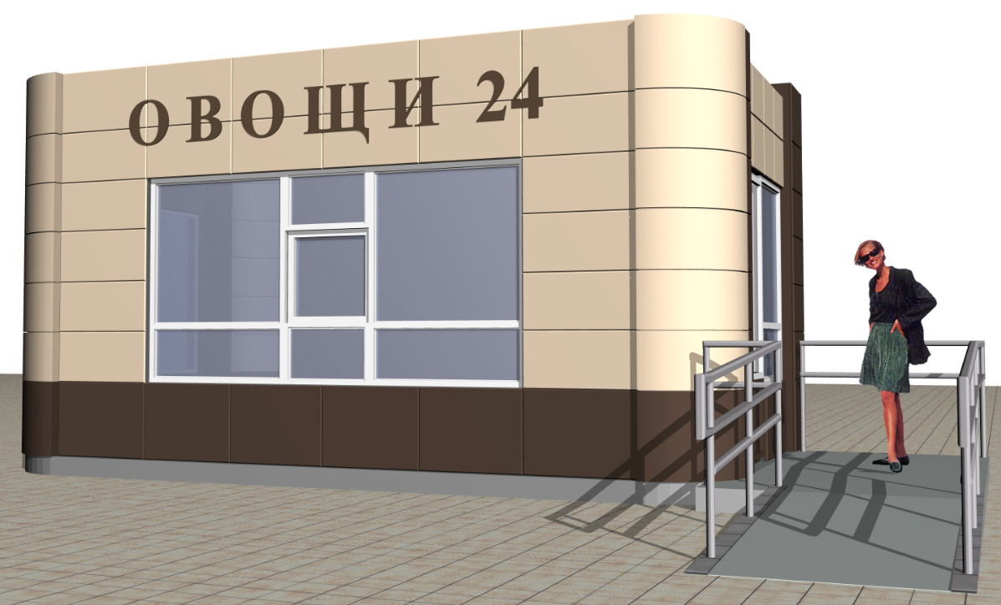

Лицевая сторона фасада

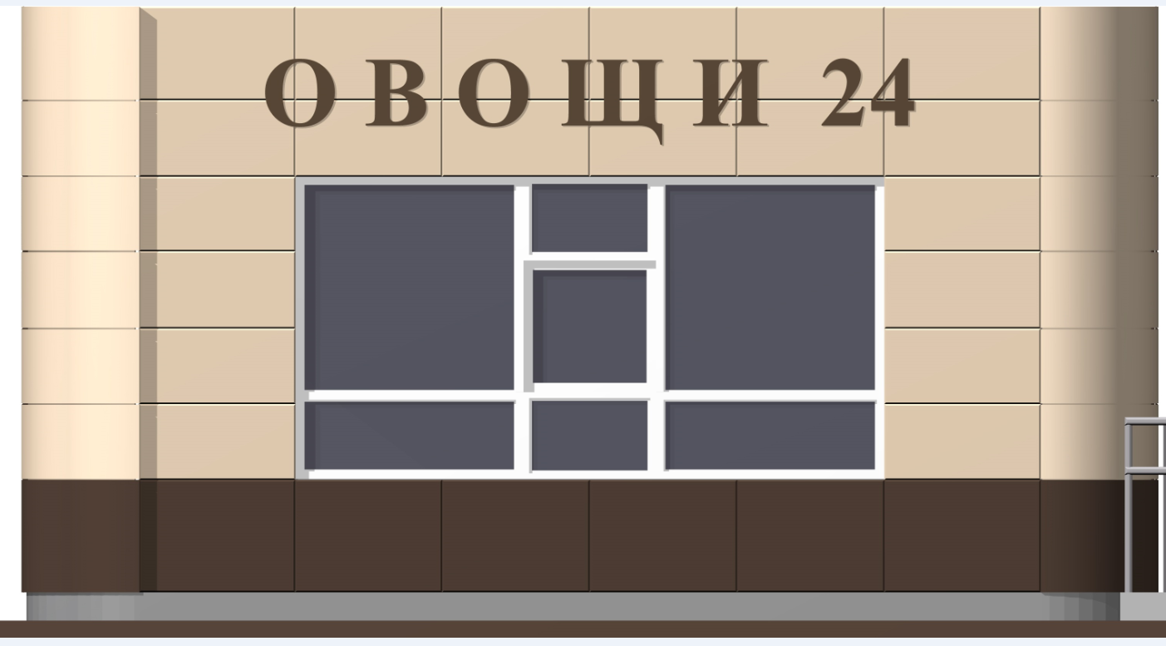

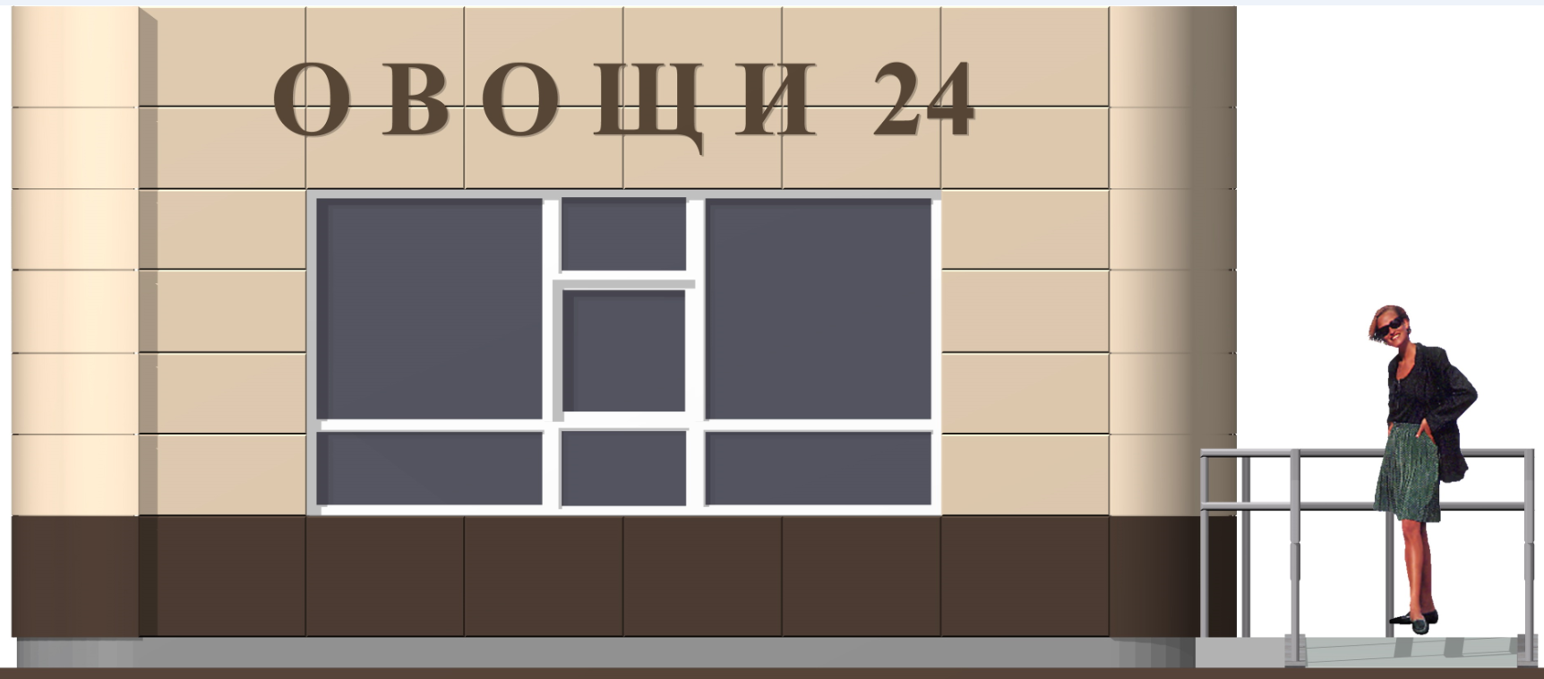

Боковая сторона фасада

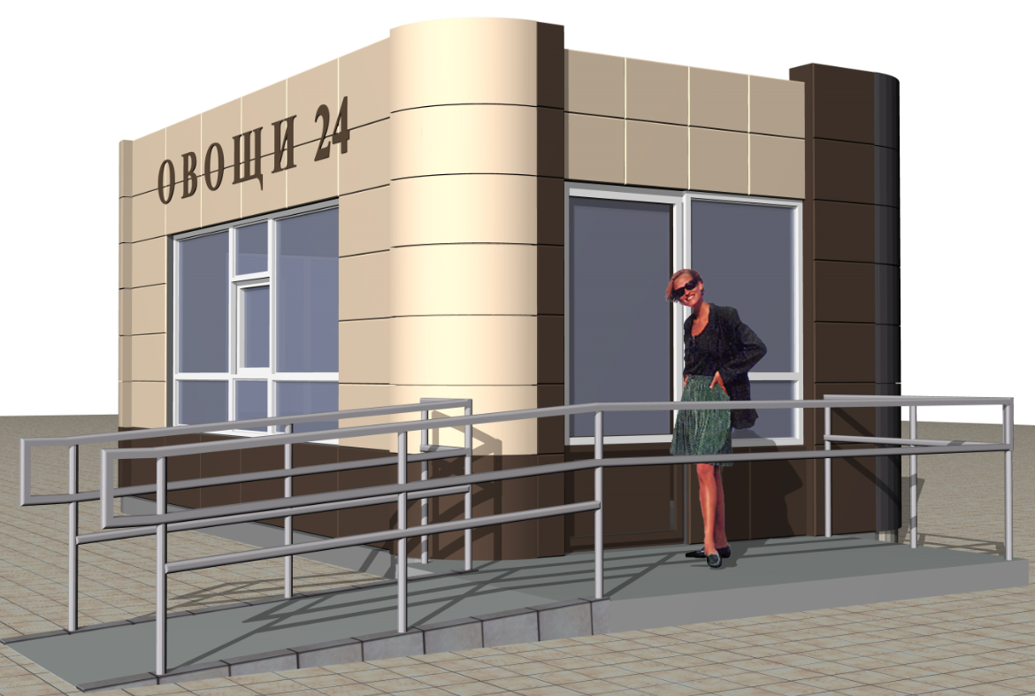

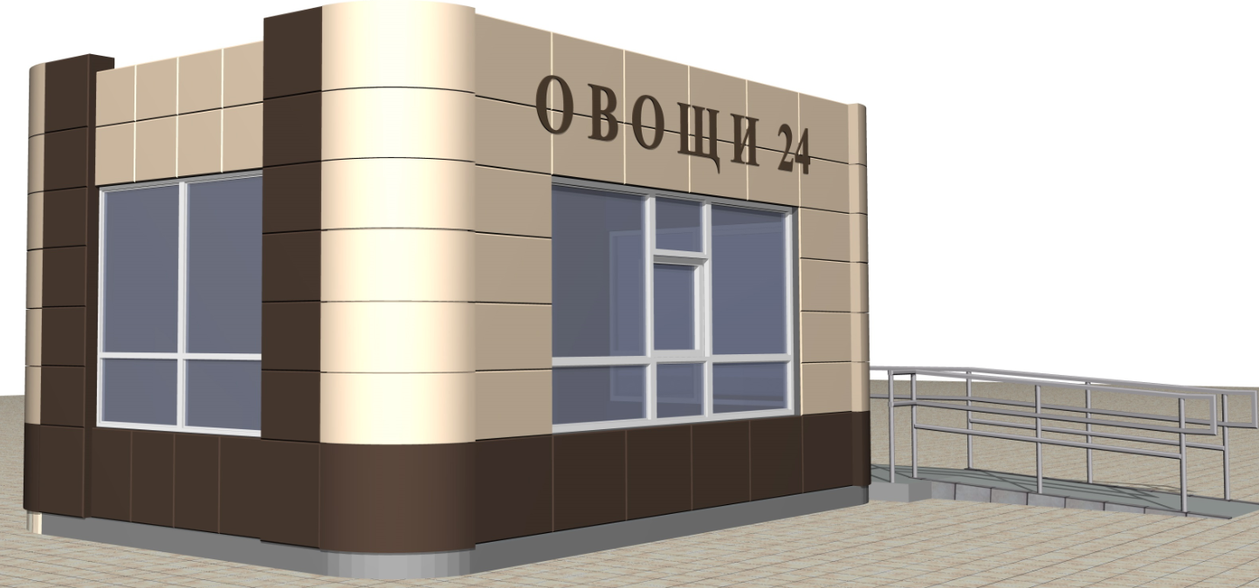

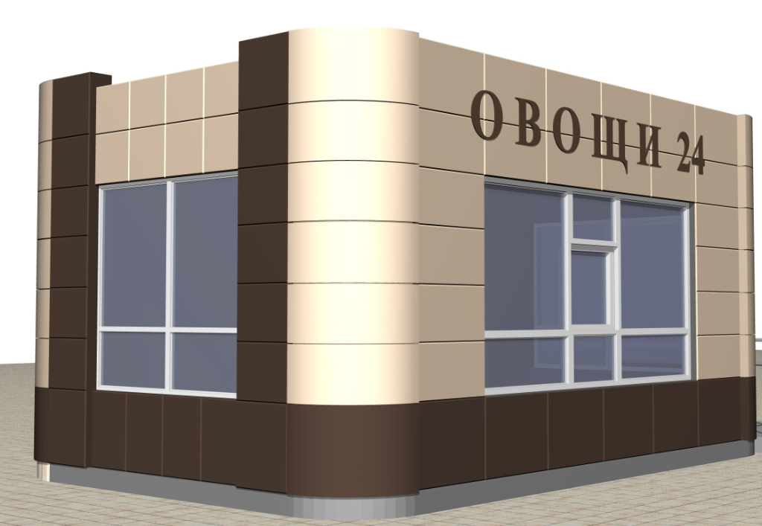

Типовой эскизный проект специализированных киосков (пресса, ремонт обуви)

Главный фасад
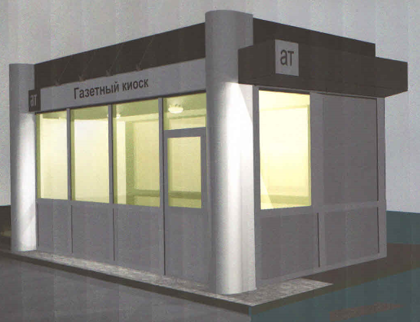

Лицевая сторона фасада
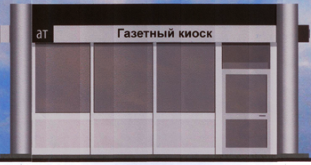

Боковая сторона фасада
Типовой эскизный проект специализированных киосков – «Пресса» (установленные в настоящий момент и подлежащие замене на новые
в срок до 01.09.2022)

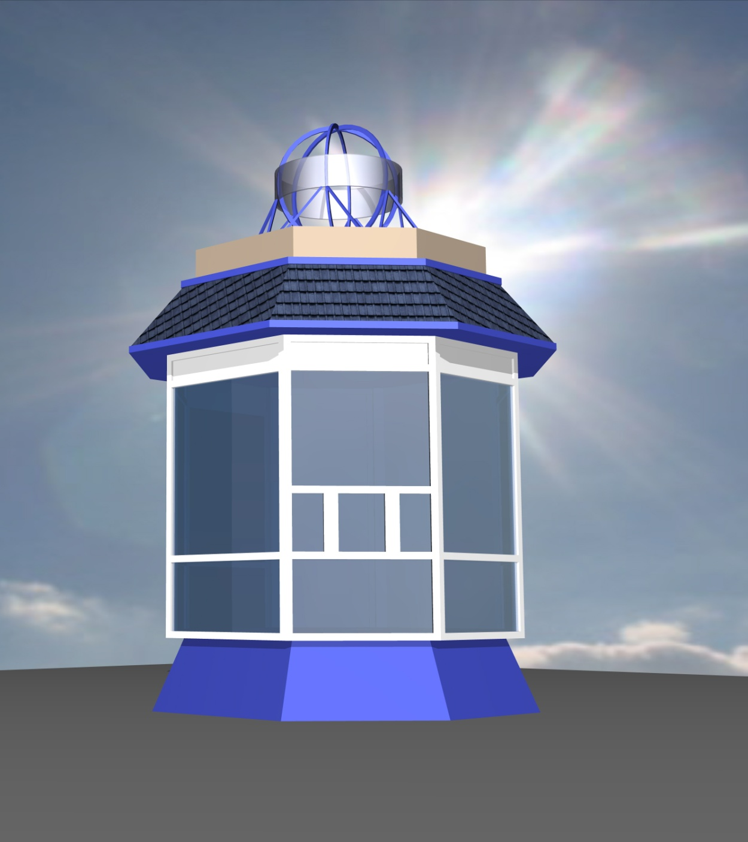

Приложение 3
к положению о размещении
нестационарных торговых
объектов на территории города Сургута

Требования
к остановочным комплексам с торговой площадью (автопавильонам)
(далее – остановочный комплекс)

- Остановочный комплекс должен быть изготовлен в заводских условиях в соответствии с эскизным проектом, согласованным с рабочей группой, и установлен в соответствии со строительными нормами и правилами, ГОСТами, правилами устройства электроустановок, техническими регламентами и другими нормативными актами, содержащими требования для конструкций данного типа.
- Остановочный комплекс должен соответствовать требованиям санитарных норм и правил (в том числе требований к освещенности, электромагнитному излучению). Установка остановочного комплекса должна соответствовать требованиям нормативных актов по безопасности дорожного движения.
- Остановочный комплекс должен соответствовать типовым эскизным проектам, приведенным в настоящем приложении к положению о размещении нестационарных торговых объектов на территории города Сургута, а также требованиям градостроительных регламентов, строительных, экологических, санитарно-гигиенических, противопожарных и иных правил, нормативов.
Общая площадь должна составлять не более 80-и квадратных метров.
Размещение иных типов остановочных комплексов не допускается.
- Остановочный комплекс должен соответствовать следующим требованиям:
- Устройство зоны для ожидания общественного транспорта не менее 30% от общей площади автопавильона;
- В остановочном комплексе должны быть предусмотрены: помещение для размещения биотуалета и умывальника; освещение пассажирского тамбура и посадочной площадки; урны для сбора мусора в количестве не менее двух штук; теплая скамья с авторегулируемым подогревом для ожидания пассажирами общественного транспорта и доска для бесплатных объявлений площадью не менее двух квадратных метров;
- Остановочный комплекс должен быть оснащён электронным табло, позволяющим выводить информацию о расчетном времени прибытия общественного транспорта, подключенным к системе GSM, информационно-телекоммуникационной сети «Интернет» с обеспечением его беспрерывной работы;
- Посадочная площадка и остановочный павильон должны быть адаптированы для нужд маломобильных групп населения (а именно: отсутствие перепада высот, возможность доступа в торговую часть павильона инвалида-колясочника, для категории слепых, слабовидящих: направляющие и предупреждающие тактильные указатели, визуальная информация должна быть продублирована шрифтом брайля, звуковое оборудование);
- Остановочный комплекс должен быть оснащен инфракрасными обогревателями, камерой наружного видеонаблюдения, подключенной к системе «Безопасный город» по согласованию с рабочей группой, панелью USB зарядки, Wi-Fi-хотспотом.
- Остановочный комплекс должен изготавливаться из материалов, указанных в приложении 4 к положению о размещении нестационарных торговых объектов на территории города Сургута.
- Остановочный комплекс должен иметь вывеску с информацией о специализации объекта, наименовании хозяйствующего субъекта, режиме работы.
- На главном фасаде остановочного комплекса должно быть размещено название остановки общественного транспорта, соответствующее согласованному в установленном порядке эскизному проекту.
- На главном фасаде остановочного комплекса должно быть предусмотрено место для размещения муниципальным казенным учреждением «Дирекция дорожно-транспортного и жилищно-коммунального комплекса» таблички с информацией о расписании автобусов, ответственность за сохранность которой несет хозяйствующий субъект.
- Не допускается размещение в пассажирском тамбуре и на прилегающей к остановочному комплексу территории дополнительных конструкций и оборудования, не предусмотренных эскизным проектом, а также рекламных носителей.
- В процессе эксплуатации остановочного комплекса не допускается уменьшение пассажирского тамбура.
- Остановочный комплекс подлежит замене на новый не реже одного раза в 10 лет.

Типовой эскизный проект остановочного комплекса с торговой площадью (автопавильона)

Главный фасад

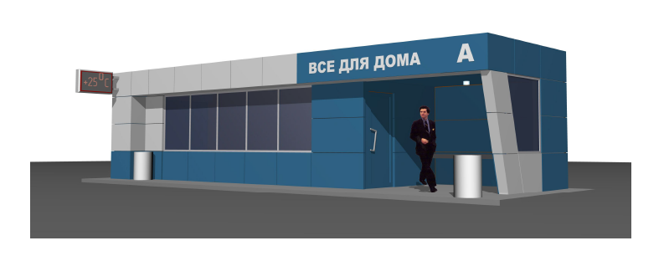

Лицевая сторона фасада

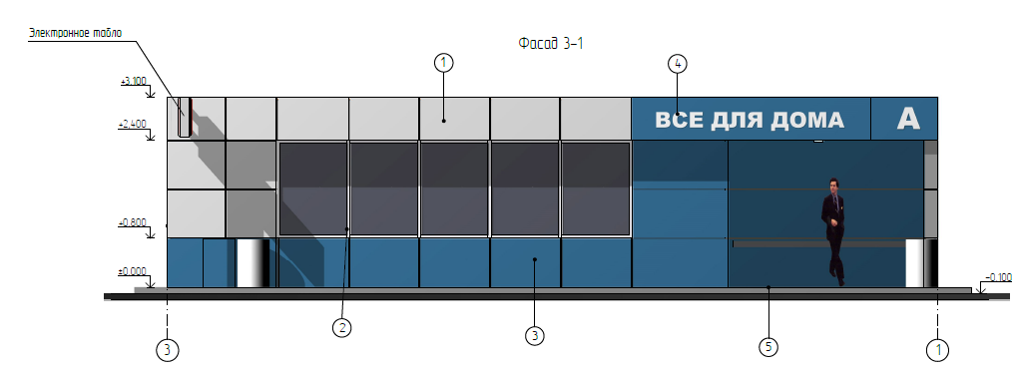

Боковая сторона фасада

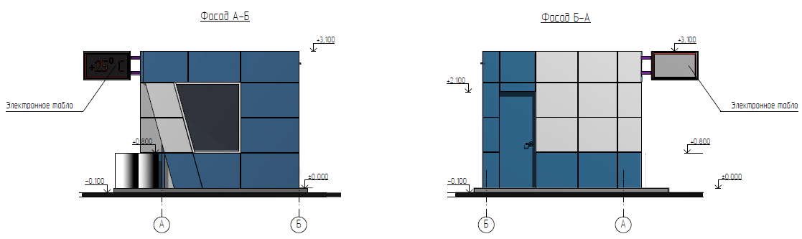

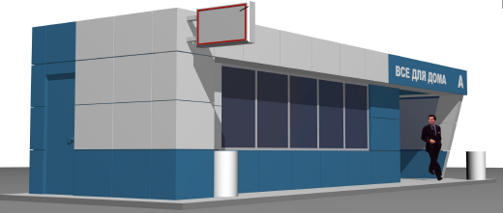
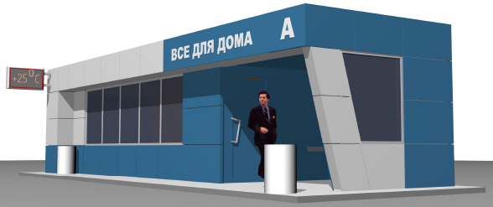

План

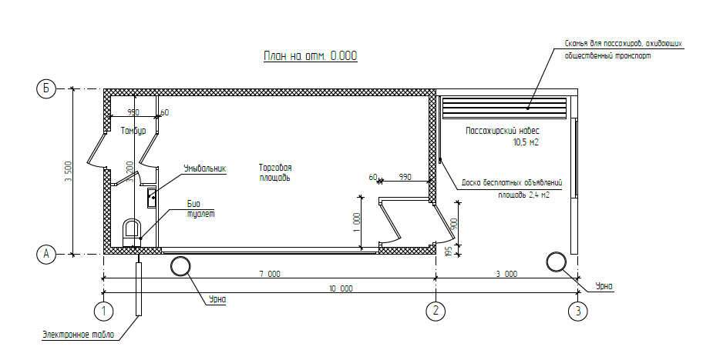

Цветовое решение

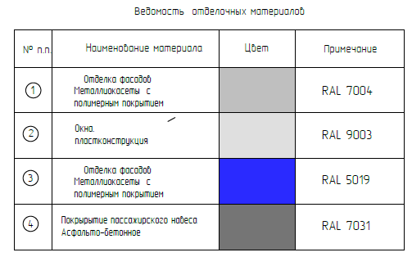

Приложение 4
к положению о размещении
нестационарных торговых
объектов на территории города Сургута

Ведомость

отделочных материалов нестационарных торговых объектов (за исключением автомагазинов), остановочных комплексов с торговой площадью (автопавильонов)
Внешние  конструк-  тивные  элементы | Материал отделки элементов | Цветовое оформление  (колер) | Примечание
Каркас | Каркасная конструктивная  система, стальной профиль,  профильная труба различного  сечения | - | -
Цоколь | Сэндвич-панели, панели «Alucobond» поэлементной сборки | Цвет металлических частей синий либо зеленый по палитре цветов RAL. | -
Верхняя  панель  для разме-  щения  рекламы | Сэндвич-панели, панели «Alucobond» |  | -
Стены | Трехслойные сэндвич-панели,  панели «Alucobond»  поэлементной сборки,  утеплитель минераловатные плиты – 200 мм | Цвет металлических частей серый по палитре цветов RAL. | Не допускается  применение  кирпича,  строительных  блоков, сайдинга
Окна, витражи | Профиль ПВХ, алюминиевый профиль, стеклопакет | - | Стекло  витринное  ударостойкое  безосколочное (простое  или тонированное)
Дверь | Металл | Цвет металлических частей серый по палитре цветов RAL. | глухая  одностворчатая
Крыша | Профнастил оцинкованный, плоская с наружным  водостоком | Цвет металлических частей серый по палитре цветов RAL. | Не допускается применение  шифера
Рекламно-  Информа-  ционное оформление | Сэндвич панели, панели «Alucobond» | в тон основного цвета отделки | Размещается  на рекламном  парапете

Примечания:
1. Номера колеров приняты по каталогу RAL CLASSIC.
2. Зона ожидания должна составлять не менее 1/3 павильона.
3. При отделке фасадов предусматривать использование современных сертифицированных материалов, отвечающих санитарно-гигиеническим требованиям, нормам противопожарной безопасности, имеющих качественную и прочную окраску, отделку и не изменяющих своих эстетических и эксплуатационных качеств в течение всего срока эксплуатации.

Приложение 5
к положению о размещении
нестационарных торговых
объектов на территории города Сургута

Порядок
заключения договоров на размещение нестационарных торговых объектов без проведения аукциона
(далее – порядок)

1. Заключение договора на размещение нестационарных торговых объектов (далее – договор на размещение) без проведения аукциона возможно в случаях размещения на новый срок нестационарного торгового объекта, ранее размещенного в том же месте, предусмотренном схемой размещения, хозяйствующим субъектом, надлежащим образом исполнявшим свои обязательства:
1) для заключения договора на размещение с хозяйствующим субъектом, надлежащим образом исполняющим свои обязательства по действующему договору на размещение, хозяйствующий субъект подает заявление о заключении договора на размещение (далее – заявление) в письменном виде, в срок не позднее двух месяцев до даты окончания срока действия договора;
2) для заключения договора на размещение с хозяйствующим субъектом, надлежащим образом исполнявшим свои обязательства по договору аренды земельного участка под размещение нестационарного торгового объекта или по договору аренды имущества (совместно далее – договор аренды), заключенному до 01.03.2015, срок действия которого истек, а в части договора аренды земельного участка под размещение остановочного комплекса (автопавильона), заключенному в период с 01.03.2014 по 01.03.2015, хозяйствующий субъект подает заявление о заключении договора на размещение в письменном виде в течение шести месяцев с момента опубликования настоящего постановления;
3) для заключения договора на размещение с хозяйствующим субъектом, надлежащим образом исполнявшим свои обязательства в соответствии с разрешением на право размещение нестационарного торгового объекта, выданным до 01.03.2015, срок действия которого истек, в случаях, не противоречащих пункту 6 раздела III положения о размещении нестационарных торговых объектов на территории города Сургута, хозяйствующий субъект подает заявление о заключении договора на размещение в письменном виде в течение шести месяцев с момента опубликования настоящего постановления;
4) для заключения договора на размещение с хозяйствующим субъектом, включенным в схему размещения и надлежащим образом исполнявшим свои обязательства по соблюдению схемы, но без оформления договора или разрешения, в случаях, не противоречащих пункту 6 раздела III положения о размещении нестационарных торговых объектов на территории города Сургута, хозяйствующий субъект подает заявление о заключении договора на размещение в письменном виде в течение шести месяцев с момента опубликования настоящего постановления.
1.1. Под «надлежащим исполнением обязательств» понимается соответствие хозяйствующего субъекта следующим требованиям:
а) соблюдение условий договора аренды, в том числе отсутствие задолженности по арендной плате и пени;
б) соблюдение условий договора на размещение, в том числе отсутствие задолженности по оплате и пени по договору на размещение;
в) отсутствие задолженности за использование муниципального имущества и городских земель;
г) отсутствие задолженности по налогам, сборам и иным обязательным платежам перед бюджетами всех уровней и государственными внебюджетными фондами;
д) отсутствие неоднократных (двух и более раз) нарушений Правил благоустройства территории города Сургута, утвержденных решением Думы города от 20.06.2013 № 345-VДГ, нарушений правил продажи этилового спирта, алкогольной и спиртосодержащей продукции, подтвержденных вступившим в законную силу постановлением (решением) судьи, суда, органа, должностного лица, вышестоящего должностного лица по делу об административном правонарушении (о привлечении к административной ответственности);
Хозяйствующие субъекты, указанные в подпункте 2 пункта 1 настоящего порядка, обязаны оплатить задолженность перед бюджетом города за размещение нестационарного торгового объекта с момента окончания договора аренды до заключения договора на размещение. Размер задолженности определяется исходя из стоимости арендной платы по ранее заключенному договору. Оплата задолженности должна быть произведена не позднее трех лет с момента заключения договора на размещение. График погашения задолженности устанавливается договором на размещение.
2. Заявление подается по форме согласно приложению к настоящему порядку с указанием сведений о заявителе, подавшем заявление (фирменное наименование, сведения об организационно-правовой форме, место нахождения, почтовый адрес (для юридического лица), фамилия, имя, отчество (при наличии), паспортные данные, сведения о месте жительства (для индивидуального предпринимателя), номер контактного телефона), реквизитов договора аренды земельного участка, аренды имущества или договора на размещение.
К заявлению прилагается документ, подтверждающий полномочия лица на осуществление действий от имени заявителя – юридического лица (копия решения о назначении или об избрании либо приказа о назначении физического лица на должность, в соответствии с которым физическое лицо обладает правом действовать от имени заявителя без доверенности (далее – руководитель).
В случае если от имени заявителя действует иное лицо, заявление должно содержать доверенность на осуществление действий от имени заявителя, заверенную печатью (при наличии) заявителя и подписанную руководителем заявителя (для юридических лиц) или уполномоченным этим руководителем лицом, либо нотариально заверенную копию доверенности. В случае если указанная доверенность подписана лицом, уполномоченным руководителем заявителя, заявление должно содержать документ, подтверждающий полномочия такого лица.
3. Поступившие заявления, указанные в пункте 1, регистрируются уполномоченным органом в журнале регистраций.
4. Уполномоченный орган в срок не позднее 3-х рабочих дней со дня регистрации заявления направляет запросы:
- в комитет по земельным отношениям, департамент городского хозяйства о предоставлении информации в уполномоченный орган в течение 15-и рабочих дней о наличии (отсутствии) выявленных указанными структурными подразделениями Администрации города нарушений требований ранее действующего договора аренды земельного участка, договора аренды имущества, договора на размещение, требований, предусмотренных пунктом 1.1 настоящего порядка, по направлениям их деятельности;
- в УМВД по городу Сургуту и контрольное управление Администрации города о предоставлении информации в течение 15-и рабочих дней о наличии (отсутствии) нарушений Правил благоустройства территории города Сургута, утвержденных решением Думы города от 20.06.2013 № 345-VДГ, нарушений правил продажи этилового спирта, алкогольной и спиртосодержащей продукции, подтвержденных вступившим в законную силу постановлением (решением) судьи, суда, органа, должностного лица, вышестоящего должностного лица по делу об административном правонарушении (о привлечении к административной ответственности) за два года, предшествующих дате подачи хозяйствующим субъектом заявления.
5. Уполномоченный орган в рамках межведомственного информационного взаимодействия, в срок не позднее 3-х рабочих дней со дня регистрации заявления запрашивает:
5.1. Справку налогового органа об исполнении налогоплательщиком обязанности по уплате налогов, сборов, страховых взносов, пеней и налоговых санкций на дату подачи заявления.
5.2. Самостоятельно получает из официального сайта Федеральной налоговой службы России: сведения из Единого государственного реестра юридических лиц (для юридических лиц) или сведения из Единого государственного реестра индивидуальных предпринимателей (для индивидуальных предпринимателей).
6. Уполномоченный орган рассматривает заявление и полученную информацию в течение 30 календарных дней с даты регистрации заявления.
7. По результатам рассмотрения заявления и информации уполномоченный орган принимает одно из следующих решений:
- о заключении договора на размещение.
- об отказе в заключении договора на размещение.
Решение оформляется приказом уполномоченного органа.
8. Основаниями для отказа в заключении договора на размещение являются ненадлежащее исполнение обязательств, предусмотренных пунктом 1.1 настоящего порядка.
9. Решение уполномоченного органа направляется хозяйствующему субъекту (заявителю) в письменном виде по почте заказным письмом с уведомлением о вручении по адресу хозяйствующего субъекта, указанному в заявлении, либо посредством факсимильной связи, либо по адресу электронной почты, либо с использованием иных средств связи и доставки, обеспечивающих фиксирование данного решения и получение уполномоченным органом подтверждения о его вручении хозяйствующему субъекту.
В решении об отказе в заключении договора на размещение указываются основания для отказа.
10. В случае принятия уполномоченным органом решения о заключении договора на размещение уполномоченный орган в течение 10-и рабочих дней после принятия такого решения направляет проект договора на размещение хозяйствующему субъекту заказным письмом для подписания или вручает лично заявителю.
Хозяйствующий субъект обязан в течение 5-и рабочих дней со дня получения проекта договора, подписать договор на размещение и предоставить его в уполномоченный орган.
11. Договор на размещение подписывается от имени Администрации города (муниципального казенного учреждения «Дирекция дорожно-транспортного и жилищно-коммунального хозяйства») в течение 7-и рабочих дней со дня получения подписанного экземпляра договора на размещение от хозяйствующего субъекта.
12. Непредставление хозяйствующим субъектом (заявителем) подписанного договора на размещение в установленный срок считается отказом от его заключения.
13. Плата за договор на размещение нестационарного торгового объекта без проведения аукциона равна начальной (минимальной) цене договора на размещение, заключаемого по результатам аукциона и может быть изменена в соответствии с пунктом 18 настоящего раздела.
14. В случае принятия решения об отказе в заключении договора на размещение место размещения нестационарного торгового объекта подлежит освобождению заявителем от фактически размещенного нестационарного торгового объекта с приведением земельного участка в первоначальное состояние в течение 30-и календарных дней с даты получения им решения уполномоченного органа об отказе в заключении договора на размещение.
Освобожденное место исключается из схемы размещения нестационарных торговых объектов либо предоставляется другому хозяйствующему субъекту для размещения нестационарного торгового объекта по итогам аукциона.
15. В случае принятия решения о внесении изменений в схему размещения нестационарных торговых объектов по инициативе уполномоченного органа, повлекших невозможность дальнейшего размещения нестационарного торгового объекта в указанном месте, уполномоченный орган направляет уведомление в письменной форме хозяйствующему субъекту о невозможности дальнейшего размещения нестационарного торгового объекта с разъяснением причин исключения места из схемы размещения нестационарных торговых объектов, предлагая иные варианты размещения по согласованию с хозяйствующим субъектом.
16. В случае если хозяйствующий субъект в течение 20-и рабочих дней после получения уведомления уполномоченного органа дает письменное согласие на предоставление ему одного из мест, информация по которому была представлена в уведомлении, выбранное хозяйствующим субъектом место на аукцион не выставляется, а с ним в течение 10-и рабочих дней заключается договор на размещение.
17. В случае отказа хозяйствующего субъекта от предложенного уполномоченным органом места размещения нестационарного торгового объекта, либо неполучения уведомления, договор аренды, договор на размещение расторгается в одностороннем порядке. В течение 30-и календарных дней после расторжения договора аренды хозяйствующий субъект обязан за свой счет освободить место, исключенное из схемы размещения нестационарных торговых объектов.
18. Договор на размещение, заключенный без проведения аукциона, содержит порядок пересмотра цены договора на размещение в сторону увеличения, а также указание на то, что цена заключенного договора на размещение не может быть пересмотрена сторонами в сторону уменьшения.
При этом цена договора на размещение может быть изменена уполномоченным органом в одностороннем порядке в случае изменения расчета начальной (минимальной) цены договора на размещение.
Плата в новом размере уплачивается с первого числа месяца квартала, следующего за кварталом, в котором произошли такие изменения, и уплачивается хозяйствующим субъектом в сроки, указанные в договоре на размещение.
В указанном случае уполномоченный орган направляет в срок не позднее 10-и рабочих дней после вступления в силу изменений расчета начальной (минимальной) цены договора на размещение, хозяйствующему субъекту дополнительное соглашение к договору на размещение для подписания заказным письмом или вручает лично. Хозяйствующий субъект возвращает подписанное дополнительное соглашение в срок не позднее 10-и календарных дней со дня его получения. Непредставление хозяйствующим субъектом подписанного дополнительного соглашения в указанный срок влечет за собой расторжение договора на размещение в одностороннем порядке.
Приложение
к порядку заключения
договоров на размещение
нестационарных торговых
объектов без проведения
аукциона

Типовая форма заявления
о заключении договора на размещение
нестационарных торговых объектов на территории города Сургута
без проведения аукциона

Руководителю уполномоченного органа
___________________________________
(фамилия, имя, отчество руководителя)

___________________________________________
(наименование хозяйствующего субъекта)

___________________________________
(ИНН)

_________________________________________
контактные данные (тел., e-mail))

Заявление

Прошу Вас рассмотреть возможность заключения договора на размещение нестационарного торгового объекта без проведения аукциона
____________________________________________________________________,
(тип торгового объекта, площадь, специализация объекта)
____________________________________________________________________
(фирменное наименование (название), сведения об организационно-правовой форме,
место нахождения, почтовый адрес (для юридического лица), фамилия, имя, отчество (при наличии),
паспортные данные, сведения о месте жительства (для индивидуального предпринимателя),
номер контактного телефона)
____________________________________________________________________
(реквизиты действующего договора аренды земельного участка, договора аренды земельного участка действующего договора аренды имущества или договора на размещение нестационарного торгового объекта)

Заявляю об (о):
-соблюдении условий договора аренды земельного участка под размещение нестационарного торгового объекта, договора аренды имущества под размещение нестационарного торгового объекта (далее читать – договор аренды), в том числе отсутствие задолженности по арендной плате и пени;
-соблюдении условий договора на размещение, в том числе отсутствие задолженности по оплате и пени по договору на размещение;
-отсутствии задолженности за использование муниципального имущества и городских земель;
-отсутствии задолженности по налогам, сборам и иным обязательным платежам перед бюджетами всех уровней и государственными внебюджетными фондами;
-отсутствии неоднократных (двух и более раз) нарушений Правил благоустройства территории города Сургута, утвержденных решением Думы города от 20.06.2013 № 345-VДГ, нарушений правил продажи этилового спирта, алкогольной и спиртосодержащей продукции, подтвержденных вступившим в законную силу постановлением (решением) судьи, суда, органа, должностного лица, вышестоящего должностного лица по делу об административном правонарушении (о привлечении к административной ответственности).
Я согласен на обработку персональных данных в соответствии с Федеральным законом от 27.07.2006 № 152-ФЗ «О персональных данных». Заявитель предупрежден об ответственности в соответствии с законодательством Российской Федерации за предоставление недостоверных сведений и документов.

_____________ ___________________ __________________________
(дата) (подпись) (инициалы, фамилия)

Приложение 2
к постановлению
Администрации города
от ______________ №________

Порядок организации и проведения открытого аукциона
на право заключения договоров на размещение нестационарных торговых объектов на территории города Сургута

Раздел I. Общие положения

1. Порядок организации и проведения открытого аукциона на право заключения договоров на размещение нестационарных торговых объектов на территории города Сургута (далее – Порядок) разработан в целях установления единого порядка проведения торгов в форме открытого аукциона на право заключения договора на размещение нестационарных торговых объектов на территории города Сургута (далее – аукцион).
2. Порядок применяется для проведения открытых аукционов на право заключения договоров на размещение нестационарных торговых объектов на земельных участках, в зданиях, строениях, сооружениях, находящихся в государственной собственности или муниципальной собственности на территории города Сургута, предусмотренных схемой размещения нестационарных торговых объектов на территории муниципального образования городской округ город Сургут (далее - схема), утвержденной муниципальным правовым актом, с заключением договоров на размещение нестационарных торговых объектов (далее – договор).
3. Уполномоченными органами на проведение аукциона являются:
1) управление экономики и стратегического планирования Администрации города в части проведения аукционов на право заключения договоров на размещение нестационарных торговых объектов (за исключением остановочных комплексов (автопавильонов);
2) муниципальное казенное учреждение «Дирекция дорожно-транспортного и жилищно-коммунального комплекса» в части проведения аукционов на право заключения договоров на размещение остановочных комплексов (автопавильонов с торговой площадью).

Раздел II. Организация и проведение аукциона на право заключения договора на размещение нестационарного торгового объекта

1. Решение о проведении аукциона принимается уполномоченным органом в виде приказа уполномоченного органа.
2. Организатором аукциона выступает уполномоченный орган. Аукцион является открытым по составу участников.
3. Организатор аукциона устанавливает время, место и порядок проведения аукциона, форму и сроки подачи заявок на участие в аукционе, величину повышения начальной цены предмета аукциона (далее - шаг аукциона). Шаг аукциона устанавливается в размере не менее десяти процентов от начальной цены предмета аукциона.
4. Извещение о проведении аукциона размещается на официальном портале Администрации города Сургута в информационно-телекоммуникационной сети «Интернет» (www.admsurgut.ru) (далее - официальный портал) не менее чем за 30 календарных дней до дня проведения аукциона.
5. Извещение о проведении аукциона должно содержать следующие сведения:
1) об организаторе аукциона, о реквизитах решения о проведении аукциона;
2) о месте, дате, времени и порядке проведения аукциона;
3) о предмете аукциона (лоте), в том числе местонахождение, тип (вид), целевое (функциональное) назначение, типовой эскизный проект нестационарного торгового объекта, площадь нестационарного торгового объекта, перечень требований, предъявляемых к параметрам, конструктивным характеристикам, внешнему виду, цветовому оформлению, материалам отделки фасадов предполагаемого к размещению нестационарного торгового объекта (при отсутствии типового эскизного проекта нестационарного торгового объекта);
4) о правилах проведения аукциона, в том числе о правилах определения победителя аукциона;
5) о сроке действия договора;
6) о начальной цене предмета аукциона;
7) о «шаге аукциона»;
8) о форме заявки на участие в аукционе, порядке ее приема, об адресе места ее приема, о дате и времени начала и окончания приема заявок на участие в аукционе;
9) о сроке, в течение которого победитель аукциона обязан заключить договор.
Параметры, характеристики, местонахождение нестационарного торгового объекта, указываемые в извещении о проведении аукциона, должны соответствовать схеме размещения, а также требованиям, согласно приложениям 2, 3, 4 к Положению.
6. Обязательными приложениями к размещенному на официальном портале извещению о проведении аукциона о размещении нестационарного торгового объекта на территории города являются:
1) проект договора,
2) типовой эскизный проект нестационарного торгового объекта, либо перечень требований, предъявляемых к параметрам, конструктивным характеристикам, внешнему виду (цветовому оформлению, материалам, применяемым в отделке) нестационарного торгового объекта.
7. Для участия в аукционе заявители представляют организатору аукциона в установленный в извещении о проведении аукциона срок следующие документы:
1) заявка на участие в аукционе по установленной в извещении о проведении аукциона форме, учредительные документы юридического лица.
2) копия документа, удостоверяющего личность заявителя – индивидуального предпринимателя или его представителя, представителя юридического лица;
3) документ, удостоверяющий полномочия представителя заявителя в случае подачи заявления представителем заявителя (в случае, если от имени юридического лица действует лицо, имеющее право действовать без доверенности, предоставление указанного документа не требуется).
8. Организатор аукциона регистрирует заявку на участие в аукционе в день ее поступления.
Организатор аукциона направляет запросы в течение 5-и календарных дней в налоговый орган, государственные внебюджетные фонды для получения информации об отсутствии (наличии) задолженности у заявителя по налогам, сборам и иным обязательным платежам в бюджеты бюджетной системы Российской Федерации, срок исполнения по которым наступил в соответствии с законодательством Российской Федерации, сведений из Единого государственного реестра юридических лиц (для юридических лиц) и сведений из Единого государственного реестра индивидуальных предпринимателей (для индивидуальных предпринимателей).
9. Прием документов прекращается не ранее чем за 5 календарных дней до дня проведения аукциона на право заключения договора на размещение нестационарного торгового объекта.
10. Один заявитель вправе подать только одну заявку на участие в аукционе в отношении одного предмета аукциона (лота).
11. Заявка на участие в аукционе, поступившая по истечении срока приема заявок, возвращается заявителю в день ее поступления.
12. Заявитель имеет право отозвать принятую организатором аукциона заявку на участие в аукционе до дня окончания срока приема заявок, уведомив об этом в письменной форме организатора аукциона.
13. Заявитель не допускается к участию в аукционе в следующих случаях:
1) несоответствие заявки на участие в аукционе требованиям аукционной документации;
2) непредставление для участия в аукционе документов, предусмотренных пунктом 7 настоящего Порядка и являющихся обязательными;
3) отсутствие в Едином государственном реестре юридических лиц, Едином государственном реестре индивидуальных предпринимателей сведений о заявителе;
4) при наличии задолженности по налогам, сборам и иным обязательным платежам в бюджеты бюджетной системы Российской Федерации, в том числе в государственные внебюджетные фонды, срок исполнения по которым наступил в соответствии с законодательством Российской Федерации;
5) деятельность заявителя приостановлена в порядке, предусмотренном Кодексом Российской Федерации об административных правонарушениях;
6) заявитель находится в процессе реорганизации, ликвидации, банкротства.
14. Организатор аукциона рассматривает поступившие заявки на участие в аукционе в течение 7-и календарных дней со дня истечения срока приема заявок и подписывает протокол рассмотрения заявок на участие в аукционе.
Протокол рассмотрения заявок на участие в аукционе должен содержать сведения о заявителях, допущенных к участию в аукционе и признанных участниками аукциона, датах подачи заявок, а также сведения о заявителях, не допущенных к участию в аукционе, с указанием причин отказа в допуске к участию в нем.
Заявитель, признанный участником аукциона, становится участником аукциона со дня подписания организатором аукциона протокола рассмотрения заявок.
Протокол рассмотрения заявок на участие в аукционе размещается на официальном портале не позднее чем на следующий рабочий день после дня подписания протокола.
15. Заявителям, признанным участниками аукциона, и заявителям, не допущенным к участию в аукционе, организатор аукциона направляет уведомления о принятых в отношении них решениях не позднее 1 рабочего дня, следующего за днем подписания протокола, указанного в пункте 14 настоящего Порядка.
16. В случае, если на основании результатов рассмотрения заявок на участие в аукционе принято решение об отказе в допуске к участию в аукционе всех заявителей или не подано ни одной заявки на участие в аукционе, аукцион признается несостоявшимся.
17. В случае если по окончании срока подачи заявок на участие в аукционе подана только одна заявка на участие в аукционе, аукцион признается несостоявшимся, и заявителю, подавшему указанную заявку, соответствующую всем требованиям и указанным в извещении о проведении аукциона условиям аукциона, уполномоченный орган в течение 10-и календарных дней со дня подписания протокола рассмотрения заявок на участие в аукционе направляет два экземпляра подписанного проекта договора на размещение нестационарного торгового объекта. При этом размер платы по договору на размещение нестационарного торгового объекта определяется в размере, равном начальной цене предмета аукциона.
18. Организатор аукциона ведет аудиозапись и (или) видеозапись процедуры аукциона. Результаты аукциона оформляются протоколом, который подписывается организатором аукциона и победителем аукциона в течение 3-х дней со дня проведения аукциона. Протокол о результатах аукциона составляется в двух экземплярах, один из которых передается победителю аукциона, а второй остается у организатора аукциона.
19. В протоколе о результатах аукциона указываются:
1) сведения о месте, дате и времени проведения аукциона;
2) предмет аукциона, в том числе сведения о местонахождении, типе (виде), целевом (функциональном) назначении, площади предполагаемого к размещению нестационарного торгового объекта, перечень требований к параметрам, конструктивным характеристикам, внешнему виду, цветовому оформлению, материалам отделки фасадов предполагаемого к размещению нестационарного торгового объекта (при отсутствии типового эскизного проекта нестационарного торгового объекта);
3) сведения об участниках аукциона, о начальной цене предмета аукциона, последнем и предпоследнем предложениях о цене предмета аукциона;
4) наименование и место нахождения (для юридического лица), фамилия, имя и (при наличии) отчество, место жительства (для гражданина, являющегося индивидуальным предпринимателем) победителя аукциона и иного участника аукциона, который сделал предпоследнее предложение о цене предмета аукциона;
5) сведения о последнем предложении о цене предмета аукциона (размер платы по договору на размещение нестационарного торгового объекта).
20. Протокол о результатах аукциона размещается на официальном портале в течение 3-х рабочих дней со дня подписания данного протокола.
21. Победителем аукциона признается участник аукциона, предложивший наибольший размер платы по договору на размещение нестационарного торгового объекта.
22. В случае, если в аукционе участвовал только один участник или при проведении аукциона не присутствовал ни один из участников аукциона, либо в случае, если после троекратного объявления предложения о начальной цене предмета аукциона не поступило ни одного предложения о цене предмета аукциона, которое предусматривало бы более высокую цену предмета аукциона, аукцион признается несостоявшимся.
23. Уполномоченный орган в течение 5-и рабочих дней со дня проведения аукциона направляет победителю аукциона или единственному принявшему участие в аукционе его участнику два экземпляра подписанного проекта договора на размещение нестационарного торгового объекта. При этом размер платы по договору на размещение нестационарного торгового объекта определяется в размере, предложенном победителем аукциона, или, в случае заключения указанного договора с единственным принявшим участие в аукционе его участником устанавливается в размере, равном начальной цене предмета аукциона.
24. В случае, если в течение 30-ти календарных дней со дня размещения протокола о результатах аукциона на официальном портале победитель аукциона не представил подписанный им проект договора, указанный в пункте 23 настоящего Порядка, Администрация города заключает указанный договор с участником аукциона, который сделал предпоследнее предложение о цене предмета аукциона (лота).

Приложение 3
к постановлению
Администрации города
от ______________ №________

Порядок (методика) расчета начальной цены предмета аукциона
и размера платы по договору на размещение нестационарного торгового объекта на территории города Сургута

1. Размер платы по договору на размещение нестационарного торгового объекта на территории города Сургута рассчитывается по формуле:
Рп = БС х S х П х Ксн х Ктр ,
где:
- БС – базовая ставка платы за размещение нестационарного торгового объекта в год за один квадратный метр площади места размещения нестационарного торгового объекта (в рублях). Базовая ставка – показатель среднего уровня кадастровой стоимости одного квадратного метра земель по городскому округу город Сургут, установленный в приложении 3 к постановлению Правительства Ханты-Мансийского автономного округа – Югры от 07.08.2015 № 249-п «Об утверждении результатов определения кадастровой стоимости земельных участков в составе земель населенных пунктов на территории Ханты-Мансийского автономного округа – Югры и признании утратившими силу некоторых постановлений Правительства Ханты-Мансийского автономного округа – Югры» (далее – постановление Правительства ХМАО – Югры от 07.08.2015 № 249-п);
- S – площадь места размещения нестационарного объекта (в кв.м);
- П – период размещения нестационарного торгового объекта (базовая ставка равна 1, при исчислении периода в месяцах, при исчислении в днях, один день равен 1*12/365 базовой ставки);
- Ксн – коэффициент, учитывающий специализацию (тип) нестационарного торгового объекта устанавливается в соответствии с таблицей 1;
- Ктр – коэффициент, учитывающий месторасположение нестационарного торгового объекта, устанавливается в соответствии с таблицей 3.

2. Расчёт базовой ставки платы за размещение нестационарного торгового объекта.

За основу расчёта величины базовой ставки платы за размещение нестационарного торгового объекта (далее – базовая ставка) принимается средний уровень кадастровой стоимости одного квадратного метра земельного участка по городскому округу Сургут, утвержденный постановлением Правительства ХМАО – Югры от 07.08.2015 № 249-п.

Величина базовой ставки рассчитывается по формуле:

БС= С_{кад} x K_{инф}, где:
- С_{кад} – средний уровень кадастровой стоимости одного квадратного метра земельного участка по городскому округу город Сургут, утверждённый постановлением Правительства ХМАО – Югры от 07.08.2015 № 249-п.
- K_{инф} – индекс потребительских цен на товары и услуги по Российской Федерации в предыдущем году опубликованный Федеральной службой государственной статистики.
Таблица 1
Специализация (тип) нестационарного торгового объекта | Значение коэффициента Ксн
Специализированные нестационарные торговые объекты по оказанию бытовых услуг («Печать», «Ремонт обуви», «Металлоремонт», иные бытовые услуги) | 0,1
Специализированные нестационарные торговые объекты по реализации продукции местных производителей («Хлеб», «Мясо» «Молоко» и другое) | 0,1
Остановочные комплексы с торговой площадью (автопавильон) | 0,55
Иная специализация и (или) тип нестационарного торгового объекта | 0,25

Таблица 2
Особенности местоположения  нестационарного торгового объекта | Значение  коэффициента Ктр
Магистральные улицы общегородского значения (зона «интенсивной торговли») | 0,47
Иные территории (в том числе межквартальные проезды) (зона «спокойной торговли») | 0,3

3. Начальная цена предмета аукциона рассчитывается по формуле, указанной
в пункте 1 настоящего Порядка.
3.1. Цена договора, заключаемого по результатам аукциона, определяется в соответствии с предложением победителя аукциона.
3.2. Оплата цены по договору осуществляется в соответствии с условиями договора.

Приложение 4
к постановлению
Администрации города
от ______________ №________

Типовая форма договора на размещение нестационарного торгового объекта на территории города Сургута без проведения аукциона

Договор № ______
на размещение нестационарного торгового объекта
на территории города Сургута

г. Сургут «__»________20__г.
Администрация города Сургута (муниципальное казенное учреждение «Дирекция дорожно-транспортного и жилищно-коммунального комплекса»), действующая от имени муниципального образования городской округ город Сургут, в лице ______________________, действующего на основании ________________________________________________________________, именуемая (ое) в дальнейшем «Уполномоченный орган», с одной стороны, и ___________________________________________________________________
____________________________________________________________________
(наименование организации, фамилия, имя, отчество (при наличии) индивидуального предпринимателя)
в лице _____________________________________________________________,
(должность, фамилия, имя, отчество (при наличии))
действующего на основании __________________________________________,
именуемое (ый) в дальнейшем «Хозяйствующий субъект», с другой стороны, на основании подпункта____ пункта 1 приложения 5 к положению о размещении нестационарных торговых объектов на территории города Сургута, утвержденного постановлением Администрации города, заключили настоящий договор (далее - договор) о нижеследующем:

I. Предмет договора

1.1. Уполномоченный орган предоставляет Хозяйствующему субъекту право на размещение нестационарного торгового объекта, характеристики которого указаны в пункте 1.2 договора (далее - Объект), а Хозяйствующий субъект обязуется разместить Объект в соответствии со схемой размещения нестационарных торговых объектов на территории города Сургута (далее - схема размещения) и уплатить плату за его размещение в порядке и сроки, установленные договором.
1.2. Объект имеет следующие характеристики:
место размещения: ___________________________________________________,
площадь Объекта ____________________________________________________,
тип, специализация Объекта ___________________________________________.
1.3. Срок действия настоящего договора с «____»___________ 20___ года по «____»___________ 20___ года.

II. Права и обязанности сторон

2.1. Уполномоченный орган имеет право:
2.1.1. На беспрепятственный доступ на территорию Объекта с целью его осмотра на предмет соблюдения условий договора.
2.1.2. В случае неисполнения или ненадлежащего исполнения Хозяйствующим субъектом обязанностей, предусмотренных договором, направлять Хозяйствующему субъекту письменное уведомление о необходимости устранения выявленных нарушений условий договора с указанием срока их устранения. Уведомление Уполномоченного органа направляется Хозяйствующему субъекту по почте заказным письмом с уведомлением о вручении по адресу Хозяйствующего субъекта, указанному в договоре, либо посредством факсимильной связи, либо по адресу электронной почты, либо с использованием иных средств связи и доставки, обеспечивающих фиксирование данного уведомления и получение Уполномоченным органом подтверждения о его вручении Хозяйствующему субъекту.
Датой надлежащего уведомления признается дата получения Уполномоченным органом подтверждения о вручении Хозяйствующему субъекту данного уведомления или дата получения Уполномоченным органом информации об отсутствии Хозяйствующего субъекта по его адресу, указанному в договоре.
2.2. Уполномоченный орган обязан:
2.2.1. В случае внесения изменений в схему размещения по инициативе Уполномоченного органа, повлекших невозможность дальнейшего размещения Объекта в указанном месте, Уполномоченный орган уведомляет в письменной форме Хозяйствующий субъект в течение пяти рабочих дней после издания постановления Администрации города о внесении изменений в схему размещения о невозможности дальнейшего размещения Объекта с разъяснением причин исключения места из схемы размещения, предлагая иные варианты размещения.
2.3. Хозяйствующий субъект имеет право с соблюдением требований действующего законодательства Российской Федерации, Ханты-Мансийского автономного округа – Югры, муниципальных правовых актов и условий договора размещать Объект на земельном участке, необходимом для его размещения.
2.4. Хозяйствующий субъект обязан:
2.4.1. Разместить на земельном участке Объект в соответствии с характеристиками, установленными пунктом 1.2 договора и соответствующий требованиям, установленным в приложении 1 к настоящему договору.
2.4.2. Содержать Объект в зоне санитарной ответственности в соответствии со схемой размещения объекта и содержания прилегающей территории, определенной в приложении 3 к настоящему Договору, в надлежащем санитарном и техническом состоянии в соответствии с приложением 2 к настоящему Договору, противопожарном состоянии. Осуществлять содержание Объекта за счет собственных финансовых средства.
Надлежащее состояние внешнего вида нестационарного торгового объекта подразумевает:
- целостность конструкций;
- отсутствие механических повреждений;
- наличие покрашенного каркаса;
- отсутствие ржавчины и грязи на всех частях и элементах конструкций;
- отсутствие на всех частях и элементах наклеенных объявлений, посторонних надписей, изображений и других информационных сообщений;
- подсветка в темное время суток в соответствии с графиком работы уличного освещения.
2.4.3. Заключить со специализированными коммунальными службами (эксплуатационными и другими предприятиями) договоры на оказание услуг, необходимых для эксплуатации и содержания Объекта и предоставить копии в Уполномоченный орган.
2.4.4. Своевременно вносить плату за размещение Объекта согласно условиям договора.
2.4.5. Хозяйствующий субъект, обязан оплатить задолженность перед бюджетом города Сургута за размещение нестационарного торгового объекта с момента окончания ранее действующего договора аренды земельного участка под размещение нестационарного торгового объекта или по договору аренды имущества до заключения настоящего договора. Размер задолженности определяется исходя из стоимости арендной платы по ранее заключенному договору. Оплата задолженности должна быть произведена не позднее трех лет с момента заключения настоящего договора.
Размер и график погашения задолженности устанавливается приложением к настоящему договору (данный пункт указывается в случае заключения договора без проведения аукциона по основаниям, предусмотренным в подпункте 2 п. 1. и в соответствии с п. 1.1 приложения 5 к положению о размещении нестационарных торговых объектов на территории города Сургута, утвержденного постановлением Администрации города).
2.4.6. Обеспечить надлежащее содержание Объекта и прилегающей территории в соответствии с номенклатурой обязательных работ по содержанию и ремонту Объекта, а также содержанию прилегающей территории, являющейся приложением 2 к настоящему договору.
2.4.7. При размещении Объекта и его использовании соблюдать условия договора и требования, предусмотренные законодательством Российской Федерации, Ханты-Мансийского автономного округа – Югры, муниципальными правовыми актами в области обеспечения санитарно-эпидемиологического благополучия населения, охраны окружающей среды, пожарной безопасности, ветеринарии, и иные требования.
2.4.8. В случае неисполнения или ненадлежащего исполнения своих обязательств по договору уплатить Уполномоченному органу неустойку в порядке, размере и сроки, установленные договором.
2.4.9. Выполнять согласно требованиям соответствующих служб условия эксплуатации подземных и надземных коммуникаций, беспрепятственно допускать на используемую часть земельного участка соответствующие службы для производства работ, связанных с их ремонтом, обслуживанием и эксплуатацией, не допускать занятие, в том числе временными сооружениями, коридоров инженерных сетей и коммуникаций, проходящих через используемую часть земельного участка.
2.4.10. Не нарушать права и законные интересы землепользователей смежных земельных участков.
2.4.11. В случаях изменения наименования, юридического адреса, контактных телефонов, а также изменения банковских и иных реквизитов письменно уведомить об этом Уполномоченный орган в течение двухнедельного срока.
2.4.12. Не допускать изменения характеристик Объекта, установленных пунктом 1.2 договора.
2.4.13. Не допускать передачи права на размещение Объекта третьему лицу.
2.4.14. В случае расторжения договора либо одностороннего отказа Уполномоченного органа от исполнения договора в течение тридцати календарных дней со дня расторжения договора произвести демонтаж и вывоз Объекта, а также привести часть земельного участка, которая была занята Объектом и/или являлась необходимой для его размещения и/или использования, в первоначальное состояние (с вывозом отходов и благоустройством соответствующей территории).

III. Плата за размещение

3.1. Цена договора рассчитывается в соответствии с Порядком (методикой) расчета начальной цены предмета аукциона и размера платы по договору на размещение нестационарного торгового объекта на территории города Сургута, и составляет:
_________________ (_____________________) руб. - квартал;
_________________ (_____________________) руб. - год.
3.2. Оплата по договору производится равными частями ежеквартально в следующие сроки: I квартал - до 05.04, II квартал - до 05.07, III квартал - до 05.10, IV квартал - до 05.12. Оплата по договору за квартал, в котором прекращается договор, вносится не позднее дня прекращения договора.
Если договор вступает в силу не с начала квартала, оплата рассчитывается пропорционально за количество дней квартала, в котором заключен договор.
Внесение платы за размещение Объекта в бюджет города Сургута осуществляется путем перечисления безналичных денежных средств по следующим реквизитам:
Получатель | _________________________________________________
ИНН/КПП | _________________________________________________
Расчетный счет | _________________________________________________
Банк | _________________________________________________
ОКТМО | _________________________________________________
БИК | _________________________________________________
КБК | _________________________________________________

3.3. Хозяйствующий субъект самостоятельно вносит плату по договору. В платежных документах Хозяйствующий субъект указывает назначение (наименование) платежа (код бюджетной классификации), номер и дату договора на размещение Объекта, платежный период, виды платежа (плата, неустойка, штраф). Плата считается внесенной с момента поступления денежных средств на расчетный счет по реквизитам, указанным в пункте 3.2 договора.
3.4. В случае изменения платежных реквизитов Уполномоченный орган уведомляет об этом посредством публикации новых реквизитов в газете «Сургутские Ведомости» и на официальном портале Администрации города с последующим предоставлением дополнительного соглашения Хозяйствующему субъекту в срок не позднее 15 дней с момента опубликования изменений платежных реквизитов.
3.5. Неиспользование Объекта на месте размещения не освобождает Хозяйствующий субъект от уплаты платежей.
3.6. Цена настоящего договора не может быть пересмотрена сторонами в сторону уменьшения.
При этом цена договора может быть изменена уполномоченным органом в одностороннем порядке в случае изменения расчета начальной (минимальной) цены договора на размещение.
Плата в новом размере уплачивается с первого числа месяца квартала, следующего за кварталом, в котором произошли такие изменения, и уплачивается хозяйствующим субъектом в сроки, указанные в пункте 3.2 настоящего договора
В указанном случае уполномоченный орган направляет в срок не позднее 10-и рабочих дней после вступления в силу изменений расчета начальной (минимальной) цены договора на размещение, хозяйствующему субъекту дополнительное соглашение к настоящему договору для подписания заказным письмом или вручает лично. Хозяйствующий субъект возвращает подписанное дополнительное соглашение в срок не позднее 10-и календарных дней со дня его получения. Непредставление хозяйствующим субъектом подписанного дополнительного соглашения в указанный срок влечет за собой расторжение договора настоящего договора в одностороннем порядке.

IV. Ответственность сторон

4.1. В случае нарушения сроков внесения платы за размещение Объекта, установленных договором, Хозяйствующий субъект уплачивает Уполномоченному органу неустойку из расчета 0,1% от размера просроченной платы за размещение Объекта, установленной договором, за каждый календарный день просрочки внесения платы.
4.2. В случае нарушения сроков демонтажа и вывоза Объекта, а также приведения части земельного участка, которая была занята Объектом и/или являлась необходимой для его размещения и/или использования, в первоначальное состояние (с вывозом отходов и благоустройством соответствующей территории), установленных договором, Хозяйствующий субъект уплачивает Уполномоченному органу штраф в сумме 2000 (две тысячи) рублей за каждый месяц нарушения срока и возмещает все причиненные этим убытки.
4.3. Привлечение Хозяйствующего субъекта к административной и иной ответственности в связи с нарушениями Хозяйствующим субъектом действующего законодательства не освобождает его от обязанности исполнения своих обязательств по договору, в том числе при административной ответственности, в виде приостановления деятельности на определенный срок.
4.4. Стороны освобождаются от ответственности за неисполнение обязательств по договору, если такое неисполнение явилось следствием действия непреодолимой силы: наводнения, землетрясения, оползня и других стихийных бедствий, а также войн. В случае действия вышеуказанных обстоятельств свыше двух месяцев стороны вправе расторгнуть договор. Бремя доказывания наступления форс-мажорных обстоятельств ложится на сторону, которая требует освобождения от ответственности вследствие их наступления.

V. Изменение и расторжение договора

5.1. Любые изменения и дополнения к договору оформляются дополнительным соглашением, которое подписывается обеими сторонами.
5.2. Договор подлежит расторжению Уполномоченным органом досрочно в одностороннем порядке в следующих случаях:
1) если нестационарный торговый объект эксплуатируется без утвержденного акта приемочной комиссии, договор на размещение расторгается, а нестационарный торговый объект подлежит демонтажу силами хозяйствующего субъекта;
2) неисполнения Хозяйствующим субъектом условий договора;
3) неоднократного (двух и более раз) выявления нарушений Правил благоустройства территории города Сургута, утвержденных решением Думы города от 20.06.2013 № 345-VДГ, нарушений правил продажи этилового спирта, алкогольной и спиртосодержащей продукции, подтвержденных вступившим в законную силу постановлением (решением) судьи, суда, органа, должностного лица, вышестоящего должностного лица по делу об административном правонарушении (о привлечении к административной ответственности);
4) невнесения платы за размещение нестационарных торговых объектов более трех месяцев подряд;
5) принятия органом местного самоуправления следующих решений:
- о необходимости ремонта и (или) реконструкции автомобильных дорог, если нахождение нестационарного торгового объекта препятствует осуществлению указанных работ;
- об использовании территории, занимаемой нестационарным торговым объектом для целей, связанных с развитием улично-дорожной сети, размещением остановок городского общественного транспорта, организацией парковочных мест и иных элементов благоустройства;
6) неосуществления торговой деятельности в течение трех месяцев со дня подписания договора, а также непрерывно в течение трех месяцев в период срока действия договора;
7) нарушения хозяйствующим субъектом установленной в предмете договора специализации;
8) выявления несоответствия нестационарного торгового объекта эскизному проекту (изменение внешнего вида, размеров, площади нестационарного торгового объекта в ходе его эксплуатации, возведение пристроек, надстройка дополнительных антресолей и этажей);
9) передачи хозяйствующим субъектом права на размещение нестационарного торгового объекта третьим лицам;
10) неисполнения хозяйствующим субъектом требований, установленных в приложениях 1, 2 к настоящему договору;
11) непредставления хозяйствующим субъектом подписанного дополнительного соглашения об изменении расчета начальной (минимальной) цены договора.

5.2.1. В случае досрочного расторжения договора, Уполномоченный орган направляет уведомление Хозяйствующему субъекту о досрочном расторжении договора на размещение нестационарного торгового объекта не менее чем за один месяц со дня расторжения договора.

5.2.2. В случае досрочного расторжения договора на размещение по основаниям, предусмотренным подпунктом «5» пункта 5.3 настоящего договора, Уполномоченный орган обязан предложить Хозяйствующему субъекту заключение договора на размещение нестационарного торгового объекта на свободном месте, предусмотренном схемой, без проведения торгов на право заключения договора на размещение, на срок, равный оставшейся части срока действия досрочно расторгнутого договора на размещение.
5.3. Договор может быть расторгнут досрочно по соглашению сторон. Соглашение о расторжении договора подписывается обеими сторонами. В этом случае договор считается прекращенным в срок, установленный соответствующим соглашением о расторжении.

VI. Прочие условия

6.1. Все споры и разногласия, возникающие между сторонами по договору или в связи с ним, разрешаются путем направления соответствующих претензий.
Все возможные претензии по договору должны быть рассмотрены сторонами, и ответы по ним должны быть направлены в течение десяти календарных дней со дня получения такой претензии.
6.2. В случае невозможности разрешения разногласий между сторонами в порядке, установленном пунктом 6.1 договора, они подлежат рассмотрению в Арбитражном суде Ханты-Мансийского автономного округа – Югры.
6.3. Взаимоотношения сторон, не урегулированные договором, регламентируются действующим законодательством.
Приложения к договору:
- требования к Объекту – приложение 1;
- номенклатура обязательных работ по содержанию и ремонту Объекта, а также содержанию прилегающей территории – приложение 2;
- схема размещения Объекта и содержания прилегающей территории – приложение 3;
- график погашения задолженности в соответствии с пунктом 2.4.5 договора (при наличии задолженности) – приложение 4.

VII. Платежные реквизиты Сторон

______________________________  (наименование уполномоченного органа) | ______________________________  (наименование хозяйствующего субъекта)
Место нахождения  (юридический адрес): | Место нахождения  (юридический адрес):
VIII. Подписи Сторон
______________________________  (наименование должности) | ______________________________  (наименование должности)
_____________ /________________  (подпись) (Ф.И.О.) | _____________ / _______________  (подпись) (Ф.И.О.)
Приложение 1
к договору от _________№____

Требования

к нестационарным торговым объектам (за исключением остановочных

комплексов с торговой площадью (автопавильонов) и автомагазинов)*

- Нестационарный торговый объект должен быть изготовлен в заводских условиях в соответствии с эскизным проектом, согласованным с рабочей группой, и установлен в соответствии с существующими строительными нормами и правилами, ГОСТами, правилами устройства электроустановок, техническими регламентами и другими нормативными актами, содержащими требования для конструкций данного типа.
- Нестационарный торговый объект не должен иметь капитального фундамента и изготавливается из материалов, указанных в приложении 4 к положению о размещении нестационарных торговых объектов на территории города Сургута.
- Нестационарный торговый объект должен соответствовать типовым эскизным проектам, приведенным в настоящем приложении к положению о размещении нестационарных торговых объектов на территории города Сургута, а также требованиям градостроительных регламентов, строительных, экологических, санитарно-гигиенических, противопожарных и иных правил, нормативов.
Размещение иных типов нестационарных торговых объектов не допускается.
- Нестационарный торговый объект должен соответствовать следующим требованиям:
- общая площадь должна составлять не более 15-и для киосков и не более 80-и квадратных метров для павильонов;
- количество этажей не более одного;
- высота от уровня прилегающей территории не более 3,5 метров;
- высота внутренних помещений не менее 2,5 метров;
- наличие архитектурно-художественной подсветки.
- Нестационарный торговый объект должен быть оснащен вывеской с информацией о специализации объекта, наименовании хозяйствующего субъекта, режиме работы, камерой наружного видеонаблюдения, подключенной к системе «Безопасный город», устанавливается по согласованию с рабочей группой.
- Не допускается размещение в нестационарном торговом объекте и на прилегающей территории дополнительных конструкций и оборудования, не предусмотренных эскизным проектом, а также рекламных носителей.

Требования
к остановочным комплексам с торговой площадью (автопавильонам)
(далее – остановочный комплекс)*

- Остановочный комплекс должен быть изготовлен в заводских условиях в соответствии с эскизным проектом, согласованным с рабочей группой, и установлен в соответствии со строительными нормами и правилами, ГОСТами, правилами устройства электроустановок, техническими регламентами и другими нормативными актами, содержащими требования для конструкций данного типа.
- Остановочный комплекс должен соответствовать требованиям санитарных норм и правил (в том числе требований к освещенности, электромагнитному излучению). Установка остановочного комплекса должна соответствовать требованиям нормативных актов по безопасности дорожного движения.
- Остановочный комплекс должен соответствовать типовым эскизным проектам, приведенным в настоящем приложении к положению о размещении нестационарных торговых объектов на территории города Сургута, а также требованиям градостроительных регламентов, строительных, экологических, санитарно-гигиенических, противопожарных и иных правил, нормативов.
Общая площадь должна составлять не более 80-и квадратных метров.
Размещение иных типов остановочных комплексов не допускается.
- Остановочный комплекс должен соответствовать следующим требованиям:
- Устройство зоны для ожидания общественного транспорта не менее 30% от общей площади автопавильона;
- В остановочном комплексе должны быть предусмотрены: помещение для размещения биотуалета и умывальника; освещение пассажирского тамбура и посадочной площадки; урны для сбора мусора в количестве не менее двух штук; теплая скамья с авторегулируемым подогревом для ожидания пассажирами общественного транспорта и доска для бесплатных объявлений площадью не менее двух квадратных метров;
- Остановочный комплекс должен быть оснащён электронным табло, позволяющим выводить информацию о расчетном времени прибытия общественного транспорта, подключенным к системе GSM, информационно-телекоммуникационной сети «Интернет» с обеспечением его беспрерывной работы;
- Посадочная площадка и остановочный павильон должны быть адаптированы для нужд маломобильных групп населения (а именно: отсутствие перепада высот, возможность доступа в торговую часть павильона инвалида-колясочника, для категории слепых, слабовидящих: направляющие и предупреждающие тактильные указатели, визуальная информация должна быть продублирована шрифтом брайля, звуковое оборудование);
- Остановочный комплекс должен быть оснащен инфракрасными обогревателями, камерой наружного видеонаблюдения, подключенной к системе «Безопасный город» по согласованию с рабочей группой, панелью USB зарядки, Wi-Fi-хотспотом.
- Остановочный комплекс должен изготавливаться из материалов, указанных в приложении 4 к положению о размещении нестационарных торговых объектов на территории города Сургута.
- Остановочный комплекс должен иметь вывеску с информацией о специализации объекта, наименовании хозяйствующего субъекта, режиме работы.
- На главном фасаде остановочного комплекса должно быть размещено название остановки общественного транспорта, соответствующее согласованному в установленном порядке эскизному проекту.
- На главном фасаде остановочного комплекса должно быть предусмотрено место для размещения муниципальным казенным учреждением «Дирекция дорожно-транспортного и жилищно-коммунального комплекса» таблички с информацией о расписании автобусов, ответственность за сохранность которой несет хозяйствующий субъект.
- Не допускается размещение в пассажирском тамбуре и на прилегающей к остановочному комплексу территории дополнительных конструкций и оборудования, не предусмотренных эскизным проектом, а также рекламных носителей.
- В процессе эксплуатации остановочного комплекса не допускается уменьшение пассажирского тамбура.
- Остановочный комплекс подлежит замене на новый не реже одного раза в 10 лет.

*Требования устанавливаются в договоре в зависимости от типа Объекта.

Приложение 2
к договору от ______№________

Номенклатура обязательных работ по содержанию и ремонту Объекта, а также содержанию прилегающей территории
(за исключением остановочных комплексов с торговой площадью (автопавильонов))
№ п/п | Описание выполняемых работ | Периодичность выполнения работ
Зимнее содержание
1 | Очистка от снега и мусора в зоне санитарной ответственности | ежедневно
2 | Очистка от снега крыши | 2 раза в месяц
3 | Вывоз снега на специализированную свалку (полигон), вывоз мусора на полигон ТБО | ежедневно
4 | Россыпь противогололедного материала (песок) в зоне санитарной ответственности | ежедневно
5 | Очистка урн для сбора мусора | ежедневно
6 | Очистка объекта от несанкционированной рекламы, объявлений и иной информации | ежедневно
Летнее содержание
1 | Очистка от мусора в зоне санитарной ответственности | ежедневно
2 | Вывоз мусора на полигон ТБО | ежедневно
3 | Очистка урн для сбора мусора | ежедневно
4 | Мойка стен объекта | ежемесячно
5 | Покраска стен объекта при выявлении отслоения краски | 1 раз в год
6 | Очистка объекта от несанкционированной рекламы, объявлений и иной информации | ежедневно

Для остановочных комплексов с торговой площадью (автопавильонов)
№ п/п | Описание выполняемых работ | Периодичность выполнения работ
Зимнее содержание
1 | Очистка от снега и мусора пассажирского тамбура | ежедневно
2 | Очистка от снега и мусора в зоне санитарной ответственности | ежедневно
3 | Очистка от снега крыши остановочного павильона | 2 раза в месяц
4 | Вывоз снега на специализированную свалку (полигон), вывоз мусора на полигон ТБО | ежедневно
5 | Россыпь противогололедного материала (песок) на посадочной площадке | ежедневно
6 | Очистка урн для сбора мусора | ежедневно
7 | Очистка от снега скамьи для ожидания | ежедневно
8 | Очистка павильона от несанкционированной рекламы, объявлений и иной информации, размещенной вне досок для объявлений | ежедневно
Летнее содержание
1 | Очистка от мусора пассажирского тамбура | ежедневно
2 | Очистка от мусора в зоне санитарной ответственности | ежедневно
3 | Подметание пассажирского тамбура | ежедневно
4 | Вывоз мусора на полигон ТБО | ежедневно
5 | Очистка урн для сбора мусора | ежедневно
6 | Мойка стен павильона и пассажирского тамбура | ежемесячно
7 | Покраска стен павильона и пассажирского тамбура при выявлении отслоения краски | 1 раз в год
8 | Мойка скамьи для ожидания транспорта | ежедневно
9 | Очистка павильона от несанкционированной рекламы, объявлений и иной информации, размещенной вне досок для объявлений | ежедневно

Приложение 3
к договору от ______№__________

Схема размещения объекта и содержания прилегающей территории
(оформляется в каждом конкретном случае)

Приложение 4
к договору от ______№__________

График погашения задолженности за размещение Объекта с даты окончания ранее действовавшего договора аренды земельного участка под размещение нестационарного торгового объекта или договора аренды имущества до даты заключения настоящего договора

Приложение 5
к постановлению
Администрации города
от ______________ №________

Типовая форма договора на размещение нестационарного торгового объекта на территории города Сургута по результатам аукциона

Договор № ______
на размещение нестационарного торгового объекта
на территории города Сургута

г. Сургут «__»________20__г.
Администрация города Сургута (муниципальное казенное учреждение «Дирекция дорожно-транспортного и жилищно-коммунального комплекса»), действующая от имени муниципального образования городской округ город Сургут, в лице ______________________, действующего на основании ________________________________________________________________, именуемая (ое) в дальнейшем «Уполномоченный орган», с одной стороны, и ___________________________________________________________________
____________________________________________________________________
(наименование организации, фамилия, имя, отчество (при наличии) индивидуального предпринимателя)
в лице _____________________________________________________________,
(должность, фамилия, имя, отчество (при наличии))
действующего на основании __________________________________________,
именуемое (ый) в дальнейшем «Хозяйствующий субъект», с другой стороны, по результатам проведения аукциона на право заключения договора на размещение нестационарных торговых объектов на территории города Сургута и на основании протокола о результатах аукциона от _________ № ____________ заключили настоящий договор (далее - договор) о нижеследующем:

I. Предмет договора

1.1. Уполномоченный орган предоставляет Хозяйствующему субъекту право на размещение нестационарного торгового объекта, характеристики которого указаны в пункте 1.2 договора (далее - Объект), а Хозяйствующий субъект обязуется разместить Объект в соответствии со схемой размещения нестационарных торговых объектов на территории города Сургута (далее - схема размещения) и уплатить плату за его размещение в порядке и сроки, установленные договором.
1.2. Объект имеет следующие характеристики:
место размещения: ___________________________________________________,
площадь Объекта ____________________________________________________,
тип, специализация Объекта ___________________________________________.
1.3. Срок действия настоящего договора с «____»___________ 20___ года по «____»___________ 20___ года.

II. Права и обязанности сторон

2.1. Уполномоченный орган имеет право:
2.1.1. На беспрепятственный доступ на территорию Объекта с целью его осмотра на предмет соблюдения условий договора.
2.1.2. В случае неисполнения или ненадлежащего исполнения Хозяйствующим субъектом обязанностей, предусмотренных договором, направлять Хозяйствующему субъекту письменное уведомление о необходимости устранения выявленных нарушений условий договора с указанием срока их устранения. Уведомление Уполномоченного органа направляется Хозяйствующему субъекту по почте заказным письмом с уведомлением о вручении по адресу Хозяйствующего субъекта, указанному в договоре, либо посредством факсимильной связи, либо по адресу электронной почты, либо с использованием иных средств связи и доставки, обеспечивающих фиксирование данного уведомления и получение Уполномоченным органом подтверждения о его вручении Хозяйствующему субъекту.
Датой надлежащего уведомления признается дата получения Уполномоченным органом подтверждения о вручении Хозяйствующему субъекту данного уведомления или дата получения Уполномоченным органом информации об отсутствии Хозяйствующего субъекта по его адресу, указанному в договоре.
2.2. Уполномоченный орган обязан:
2.2.1. В случае внесения изменений в схему размещения по инициативе Уполномоченного органа, повлекших невозможность дальнейшего размещения Объекта в указанном месте, Уполномоченный орган уведомляет в письменной форме Хозяйствующий субъект в течение пяти рабочих дней после издания постановления Администрации города о внесении изменений в схему размещения о невозможности дальнейшего размещения Объекта с разъяснением причин исключения места из схемы размещения, предлагая иные варианты размещения.
2.3. Хозяйствующий субъект имеет право с соблюдением требований действующего законодательства Российской Федерации, Ханты-Мансийского автономного округа – Югры, муниципальных правовых актов и условий договора размещать Объект на земельном участке, необходимом для его размещения.
2.4. Хозяйствующий субъект обязан:
2.4.1. Разместить на земельном участке Объект в соответствии с характеристиками, установленными пунктом 1.2 договора и соответствующий требованиям, установленным в приложении 1 к настоящему договору.
2.4.2. Содержать Объект в зоне санитарной ответственности в соответствии со схемой размещения объекта и содержания прилегающей территории, определенной в приложении 3 к настоящему Договору, в надлежащем санитарном и техническом состоянии в соответствии с приложением 2 к настоящему Договору, противопожарном состоянии. Осуществлять содержание Объекта за счет собственных финансовых средства.
Надлежащее состояние внешнего вида нестационарного торгового объекта подразумевает:
- целостность конструкций;
- отсутствие механических повреждений;
- наличие покрашенного каркаса;
- отсутствие ржавчины и грязи на всех частях и элементах конструкций;
- отсутствие на всех частях и элементах наклеенных объявлений, посторонних надписей, изображений и других информационных сообщений;
- подсветка в темное время суток в соответствии с графиком работы уличного освещения.
2.4.3. Заключить со специализированными коммунальными службами (эксплуатационными и другими предприятиями) договоры на оказание услуг, необходимых для эксплуатации и содержания Объекта и предоставить копии в Уполномоченный орган.
2.4.4. Своевременно вносить плату за размещение Объекта согласно условиям договора.
2.4.5. Обеспечить надлежащее содержание Объекта и прилегающей территории в соответствии с номенклатурой обязательных работ по содержанию и ремонту Объекта, а также содержанию прилегающей территории, являющейся приложением 2 к настоящему договору.
2.4.6. При размещении Объекта и его использовании соблюдать условия договора и требования, предусмотренные законодательством Российской Федерации, Ханты-Мансийского автономного округа – Югры, муниципальными правовыми актами в области обеспечения санитарно-эпидемиологического благополучия населения, охраны окружающей среды, пожарной безопасности, ветеринарии, и иные требования.
2.4.7. В случае неисполнения или ненадлежащего исполнения своих обязательств по договору уплатить Уполномоченному органу неустойку в порядке, размере и сроки, установленные договором.
2.4.8. Выполнять согласно требованиям соответствующих служб условия эксплуатации подземных и надземных коммуникаций, беспрепятственно допускать на используемую часть земельного участка соответствующие службы для производства работ, связанных с их ремонтом, обслуживанием и эксплуатацией, не допускать занятие, в том числе временными сооружениями, коридоров инженерных сетей и коммуникаций, проходящих через используемую часть земельного участка.
2.4.9. Не нарушать права и законные интересы землепользователей смежных земельных участков.
2.4.10. В случаях изменения наименования, юридического адреса, контактных телефонов, а также изменения банковских и иных реквизитов письменно уведомить об этом Уполномоченный орган в течение двухнедельного срока.
2.4.11. Не допускать изменения характеристик Объекта, установленных пунктом 1.2 договора.
2.4.12. Не допускать передачи права на размещение Объекта третьему лицу.
2.4.13. В случае расторжения договора либо одностороннего отказа Уполномоченного органа от исполнения договора в течение тридцати календарных дней со дня расторжения договора произвести демонтаж и вывоз Объекта, а также привести часть земельного участка, которая была занята Объектом и/или являлась необходимой для его размещения и/или использования, в первоначальное состояние (с вывозом отходов и благоустройством соответствующей территории).

III. Плата за размещение

3.1. Цена договора определена по результатам аукциона (в соответствии с Порядком (методикой) расчета начальной цены предмета аукциона и размера платы по договору на размещение нестационарного торгового объекта на территории города Сургута – если аукцион признан несостоявшимся), и составляет:
_________________ (_____________________) руб. - квартал;
_________________ (_____________________) руб. - год.
3.2. Оплата по договору производится равными частями ежеквартально в следующие сроки: I квартал - до 05.04, II квартал - до 05.07, III квартал - до 05.10, IV квартал - до 05.12. Оплата по договору за квартал, в котором прекращается договор, вносится не позднее дня прекращения договора.
Если договор вступает в силу не с начала квартала, оплата рассчитывается пропорционально за количество дней квартала, в котором заключен договор.
Внесение платы за размещение Объекта в бюджет города Сургута осуществляется путем перечисления безналичных денежных средств по следующим реквизитам:
Получатель | _________________________________________________
ИНН/КПП | _________________________________________________
Расчетный счет | _________________________________________________
Банк | _________________________________________________
ОКТМО | _________________________________________________
БИК | _________________________________________________
КБК | _________________________________________________

3.3. Хозяйствующий субъект самостоятельно вносит плату по договору. В платежных документах Хозяйствующий субъект указывает назначение (наименование) платежа (код бюджетной классификации), номер и дату договора на размещение Объекта, платежный период, виды платежа (плата, неустойка, штраф). Плата считается внесенной с момента поступления денежных средств на расчетный счет по реквизитам, указанным в пункте 3.2 договора.
3.4. В случае изменения платежных реквизитов Уполномоченный орган уведомляет об этом посредством публикации новых реквизитов в газете «Сургутские Ведомости» и на официальном портале Администрации города с последующим предоставлением дополнительного соглашения Хозяйствующему субъекту в срок не позднее 15 дней с момента опубликования изменений платежных реквизитов.
3.5. Неиспользование Объекта на месте размещения не освобождает Хозяйствующий субъект от уплаты платежей.
3.6. Пересмотр цены договора на размещение Объекта не производится.

IV. Ответственность сторон

4.1. В случае нарушения сроков внесения платы за размещение Объекта, установленных договором, Хозяйствующий субъект уплачивает Уполномоченному органу неустойку из расчета 0,1% от размера просроченной платы за размещение Объекта, установленной договором, за каждый календарный день просрочки внесения платы.
4.2. В случае нарушения сроков демонтажа и вывоза Объекта, а также приведения части земельного участка, которая была занята Объектом и/или являлась необходимой для его размещения и/или использования, в первоначальное состояние (с вывозом отходов и благоустройством соответствующей территории), установленных договором, Хозяйствующий субъект уплачивает Уполномоченному органу штраф в сумме 2000 (две тысячи) рублей за каждый месяц нарушения срока и возмещает все причиненные этим убытки.
4.3. Привлечение Хозяйствующего субъекта к административной и иной ответственности в связи с нарушениями Хозяйствующим субъектом действующего законодательства не освобождает его от обязанности исполнения своих обязательств по договору, в том числе при административной ответственности, в виде приостановления деятельности на определенный срок.
4.4. Стороны освобождаются от ответственности за неисполнение обязательств по договору, если такое неисполнение явилось следствием действия непреодолимой силы: наводнения, землетрясения, оползня и других стихийных бедствий, а также войн. В случае действия вышеуказанных обстоятельств свыше двух месяцев стороны вправе расторгнуть договор. Бремя доказывания наступления форс-мажорных обстоятельств ложится на сторону, которая требует освобождения от ответственности вследствие их наступления.

V. Изменение и расторжение договора

5.1. Любые изменения и дополнения к договору оформляются дополнительным соглашением, которое подписывается обеими сторонами.
5.2. Договор подлежит расторжению Уполномоченным органом досрочно в одностороннем порядке в следующих случаях:
1) если нестационарный торговый объект эксплуатируется без утвержденного акта приемочной комиссии, договор на размещение расторгается, а нестационарный торговый объект подлежит демонтажу силами хозяйствующего субъекта;
2) неисполнения Хозяйствующим субъектом условий договора;
3) неоднократного (двух и более раз) выявления нарушений Правил благоустройства территории города Сургута, утвержденных решением Думы города от 20.06.2013 № 345-VДГ, нарушений правил продажи этилового спирта, алкогольной и спиртосодержащей продукции, подтвержденных вступившим в законную силу постановлением (решением) судьи, суда, органа, должностного лица, вышестоящего должностного лица по делу об административном правонарушении (о привлечении к административной ответственности);
4) невнесения платы за размещение нестационарных торговых объектов более трех месяцев подряд;
5) принятия органом местного самоуправления следующих решений:
- о необходимости ремонта и (или) реконструкции автомобильных дорог, если нахождение нестационарного торгового объекта препятствует осуществлению указанных работ;
- об использовании территории, занимаемой нестационарным торговым объектом для целей, связанных с развитием улично-дорожной сети, размещением остановок городского общественного транспорта, организацией парковочных мест и иных элементов благоустройства;
6) неосуществления торговой деятельности в течение трех месяцев со дня подписания договора, а также непрерывно в течение трех месяцев в период срока действия договора;
7) нарушения хозяйствующим субъектом установленной в предмете договора специализации;
8) выявления несоответствия нестационарного торгового объекта эскизному проекту (изменение внешнего вида, размеров, площади нестационарного торгового объекта в ходе его эксплуатации, возведение пристроек, надстройка дополнительных антресолей и этажей);
9) передачи хозяйствующим субъектом права на размещение нестационарного торгового объекта третьим лицам;
10) неисполнения хозяйствующим субъектом требований, установленных в приложениях 1, 2 к настоящему договору;

5.2.1. В случае досрочного расторжения договора, Уполномоченный орган направляет уведомление Хозяйствующему субъекту о досрочном расторжении договора на размещение нестационарного торгового объекта не менее чем за один месяц со дня расторжения договора.

5.2.2. В случае досрочного расторжения договора на размещение по основаниям, предусмотренным подпунктом «5» пункта 5.3 настоящего договора, Уполномоченный орган обязан предложить Хозяйствующему субъекту заключение договора на размещение нестационарного торгового объекта на свободном месте, предусмотренном схемой (при наличии в схеме размещения планируемых для размещения мест), без проведения торгов на право заключения договора на размещение, на срок, равный оставшейся части срока действия досрочно расторгнутого договора на размещение.
5.3. Договор может быть расторгнут досрочно по соглашению сторон. Соглашение о расторжении договора подписывается обеими сторонами. В этом случае договор считается прекращенным в срок, установленный соответствующим соглашением о расторжении.

VI. Прочие условия

6.1. Все споры и разногласия, возникающие между сторонами по договору или в связи с ним, разрешаются путем направления соответствующих претензий.
Все возможные претензии по договору должны быть рассмотрены сторонами, и ответы по ним должны быть направлены в течение десяти календарных дней со дня получения такой претензии.
6.2. В случае невозможности разрешения разногласий между сторонами в порядке, установленном пунктом 6.1 договора, они подлежат рассмотрению в Арбитражном суде Ханты-Мансийского автономного округа – Югры.
6.3. Взаимоотношения сторон, не урегулированные договором, регламентируются действующим законодательством.
Приложения к договору:
- требования к Объекту – приложение 1;
- номенклатура обязательных работ по содержанию и ремонту Объекта, а также содержанию прилегающей территории – приложение 2;
- схема размещения Объекта и содержания прилегающей территории – приложение 3.

VII. Платежные реквизиты Сторон

______________________________  (наименование уполномоченного органа) | ______________________________  (наименование хозяйствующего субъекта)
Место нахождения  (юридический адрес): | Место нахождения  (юридический адрес):

VIII. Подписи Сторон

______________________________  (наименование должности) | ______________________________  (наименование должности)
_____________ /________________  (подпись) (Ф.И.О.) | _____________ / _______________  (подпись) (Ф.И.О.)

Приложение 1
к договору от _________№____

Требования

к нестационарным торговым объектам (за исключением остановочных

комплексов с торговой площадью (автопавильонов) и автомагазинов)*

- Нестационарный торговый объект должен быть изготовлен в заводских условиях в соответствии с эскизным проектом, согласованным с рабочей группой, и установлен в соответствии с существующими строительными нормами и правилами, ГОСТами, правилами устройства электроустановок, техническими регламентами и другими нормативными актами, содержащими требования для конструкций данного типа.
- Нестационарный торговый объект не должен иметь капитального фундамента и изготавливается из материалов, указанных в приложении 4 к положению о размещении нестационарных торговых объектов на территории города Сургута.
- Нестационарный торговый объект должен соответствовать типовым эскизным проектам, приведенным в настоящем приложении к положению о размещении нестационарных торговых объектов на территории города Сургута, а также требованиям градостроительных регламентов, строительных, экологических, санитарно-гигиенических, противопожарных и иных правил, нормативов.
Размещение иных типов нестационарных торговых объектов не допускается.
- Нестационарный торговый объект должен соответствовать следующим требованиям:
- общая площадь должна составлять не более 15-и для киосков и не более 80-и квадратных метров для павильонов;
- количество этажей не более одного;
- высота от уровня прилегающей территории не более 3,5 метров;
- высота внутренних помещений не менее 2,5 метров;
- наличие архитектурно-художественной подсветки.
- Нестационарный торговый объект должен быть оснащен вывеской с информацией о специализации объекта, наименовании хозяйствующего субъекта, режиме работы, камерой наружного видеонаблюдения, подключенной к системе «Безопасный город», устанавливается по согласованию с рабочей группой.
- Не допускается размещение в нестационарном торговом объекте и на прилегающей территории дополнительных конструкций и оборудования, не предусмотренных эскизным проектом, а также рекламных носителей.

Требования
к остановочным комплексам с торговой площадью (автопавильонам)
(далее – остановочный комплекс)*

- Остановочный комплекс должен быть изготовлен в заводских условиях в соответствии с эскизным проектом, согласованным с рабочей группой, и установлен в соответствии со строительными нормами и правилами, ГОСТами, правилами устройства электроустановок, техническими регламентами и другими нормативными актами, содержащими требования для конструкций данного типа.
- Остановочный комплекс должен соответствовать требованиям санитарных норм и правил (в том числе требований к освещенности, электромагнитному излучению). Установка остановочного комплекса должна соответствовать требованиям нормативных актов по безопасности дорожного движения.
- Остановочный комплекс должен соответствовать типовым эскизным проектам, приведенным в настоящем приложении к положению о размещении нестационарных торговых объектов на территории города Сургута, а также требованиям градостроительных регламентов, строительных, экологических, санитарно-гигиенических, противопожарных и иных правил, нормативов.
Общая площадь должна составлять не более 80-и квадратных метров.
Размещение иных типов остановочных комплексов не допускается.
- Остановочный комплекс должен соответствовать следующим требованиям:
- Устройство зоны для ожидания общественного транспорта не менее 30% от общей площади автопавильона;
- В остановочном комплексе должны быть предусмотрены: помещение для размещения биотуалета и умывальника; освещение пассажирского тамбура и посадочной площадки; урны для сбора мусора в количестве не менее двух штук; теплая скамья с авторегулируемым подогревом для ожидания пассажирами общественного транспорта и доска для бесплатных объявлений площадью не менее двух квадратных метров;
- Остановочный комплекс должен быть оснащён электронным табло, позволяющим выводить информацию о расчетном времени прибытия общественного транспорта, подключенным к системе GSM, информационно-телекоммуникационной сети «Интернет» с обеспечением его беспрерывной работы;
- Посадочная площадка и остановочный павильон должны быть адаптированы для нужд маломобильных групп населения (а именно: отсутствие перепада высот, возможность доступа в торговую часть павильона инвалида-колясочника, для категории слепых, слабовидящих: направляющие и предупреждающие тактильные указатели, визуальная информация должна быть продублирована шрифтом брайля, звуковое оборудование);
- Остановочный комплекс должен быть оснащен инфракрасными обогревателями, камерой наружного видеонаблюдения, подключенной к системе «Безопасный город» по согласованию с рабочей группой, панелью USB зарядки, Wi-Fi-хотспотом.
- Остановочный комплекс должен изготавливаться из материалов, указанных в приложении 4 к положению о размещении нестационарных торговых объектов на территории города Сургута.
- Остановочный комплекс должен иметь вывеску с информацией о специализации объекта, наименовании хозяйствующего субъекта, режиме работы.
- На главном фасаде остановочного комплекса должно быть размещено название остановки общественного транспорта, соответствующее согласованному в установленном порядке эскизному проекту.
- На главном фасаде остановочного комплекса должно быть предусмотрено место для размещения муниципальным казенным учреждением «Дирекция дорожно-транспортного и жилищно-коммунального комплекса» таблички с информацией о расписании автобусов, ответственность за сохранность которой несет хозяйствующий субъект.
- Не допускается размещение в пассажирском тамбуре и на прилегающей к остановочному комплексу территории дополнительных конструкций и оборудования, не предусмотренных эскизным проектом, а также рекламных носителей.
- В процессе эксплуатации остановочного комплекса не допускается уменьшение пассажирского тамбура.
- Остановочный комплекс подлежит замене на новый не реже одного раза в 10 лет.

*Требования устанавливаются в договоре в зависимости от типа Объекта.

Приложение 2
к договору от ______№________

Номенклатура обязательных работ по содержанию и ремонту Объекта, а также содержанию прилегающей территории
(за исключением остановочных комплексов с торговой площадью (автопавильонов))
№ п/п | Описание выполняемых работ | Периодичность выполнения работ
Зимнее содержание
1 | Очистка от снега и мусора в зоне санитарной ответственности | ежедневно
2 | Очистка от снега крыши | 2 раза в месяц
3 | Вывоз снега на специализированную свалку (полигон), вывоз мусора на полигон ТБО | ежедневно
4 | Россыпь противогололедного материала (песок) в зоне санитарной ответственности | ежедневно
5 | Очистка урн для сбора мусора | ежедневно
6 | Очистка объекта от несанкционированной рекламы, объявлений и иной информации | ежедневно
Летнее содержание
1 | Очистка от мусора в зоне санитарной ответственности | ежедневно
2 | Вывоз мусора на полигон ТБО | ежедневно
3 | Очистка урн для сбора мусора | ежедневно
4 | Мойка стен объекта | ежемесячно
5 | Покраска стен объекта при выявлении отслоения краски | 1 раз в год
6 | Очистка объекта от несанкционированной рекламы, объявлений и иной информации | ежедневно

Для остановочных комплексов с торговой площадью (автопавильонов)
№ п/п | Описание выполняемых работ | Периодичность выполнения работ
Зимнее содержание
1 | Очистка от снега и мусора пассажирского тамбура | ежедневно
2 | Очистка от снега и мусора в зоне санитарной ответственности | ежедневно
3 | Очистка от снега крыши остановочного павильона | 2 раза в месяц
4 | Вывоз снега на специализированную свалку (полигон), вывоз мусора на полигон ТБО | ежедневно
5 | Россыпь противогололедного материала (песок) на посадочной площадке | ежедневно
6 | Очистка урн для сбора мусора | ежедневно
7 | Очистка от снега скамьи для ожидания | ежедневно
8 | Очистка павильона от несанкционированной рекламы, объявлений и иной информации, размещенной вне досок для объявлений | ежедневно
Летнее содержание
1 | Очистка от мусора пассажирского тамбура | ежедневно
2 | Очистка от мусора в зоне санитарной ответственности | ежедневно
3 | Подметание пассажирского тамбура | ежедневно
4 | Вывоз мусора на полигон ТБО | ежедневно
5 | Очистка урн для сбора мусора | ежедневно
6 | Мойка стен павильона и пассажирского тамбура | ежемесячно
7 | Покраска стен павильона и пассажирского тамбура при выявлении отслоения краски | 1 раз в год
8 | Мойка скамьи для ожидания транспорта | ежедневно
9 | Очистка павильона от несанкционированной рекламы, объявлений и иной информации, размещенной вне досок для объявлений | ежедневно

Приложение 3
к договору от ______№__________

Схема размещения объекта и содержания прилегающей территории
(оформляется в каждом конкретном случае)

